--Se abrió la sesión a las 11:15.
El señor ZALDÍVAR, don Andrés (Presidente).- En el nombre de Dios y de la Patria, se abre la sesión.
EXPOSICIÓN SOBRE ESTADO DE HACIENDA PÚBLICA EN MARCO DE ESTUDIO DE PROYECTO DE LEY DE PRESUPUESTOS 2014
El señor ZALDÍVAR, don Andrés (Presidente).- En primer lugar, declaro constituida la Comisión Especial Mixta para la tramitación del proyecto de ley de Presupuestos para el año 2014.
En segundo término, quiero recordarles a los miembros de esa Comisión los acuerdos generales que ya hemos adoptado:
-El quórum para sesionar y tomar acuerdos es de cinco Senadores y cinco Diputados.
-Las sesiones de la Comisión Especial Mixta tendrán el carácter de públicas y todas serán transmitidas por el canal de televisión del Senado.
-Esa Comisión, como sabemos, se rige por el Reglamento del Senado.
Tercero, someto al parecer de Sus Señorías que, como en años anteriores, el plazo para la presentación de indicaciones venza en el momento en que se inicie la discusión de cada Partida.
Si hubiera acuerdo, así se procedería.
Acordado.
Cuarto, los informes de las Subcomisiones deberán entregarse antes del 13 de noviembre. Por lo tanto, cada uno de sus Presidentes debe tomar nota de ello.
Como por todos es conocido, hemos resuelto el siguiente cronograma para el tratamiento del proyecto de ley de Presupuestos:
En esta sesión, el Ministro del ramo hará una exposición sobre el estado de la hacienda pública; mañana, la Directora de Presupuestos expondrá acerca de la situación de las finanzas públicas ante la Primera Subcomisión y, a partir de hoy, las Subcomisiones podrán trabajar en el análisis de las respectivas Partidas, hasta el día 17 de octubre.
El 19 de noviembre retomaremos la discusión del proyecto de ley de Presupuestos -en el entendido de que el 18, día siguiente a las elecciones, seguramente muchos Senadores y Diputados deberán estar en sus respectivas regiones (espero que se encuentren celebrando su reelección todos aquellos a quienes les corresponda)- y comenzaremos a trabajar en la Comisión Especial Mixta con los informes entregados por las Subcomisiones -con las Partidas aprobadas o no aprobadas-, donde trabajaremos hasta su despacho el 29 noviembre. Es el plazo fatal para el pronunciamiento del Congreso Nacional.
Puestos todos estos antecedentes en el conocimiento de Sus Señorías, le ofrezco la palabra al señor Ministro de Hacienda para que exponga sobre el estado de la hacienda pública correspondiente al año 2014.
El señor LARRAÍN (Ministro de Hacienda).- Muchas gracias, señor Presidente.

Siendo esta la última exposición de la hacienda pública que me corresponde efectuar como Ministro del Gobierno del Presidente Piñera, quiero aprovechar para decir que ha sido un honor servir en esta condición.
Y, además, quiero agradecer el trabajo que hemos efectuado junto con los Senadores, a veces con discrepancias pero al final casi siempre llegando a acuerdos. Así que les doy gracias por su disposición.

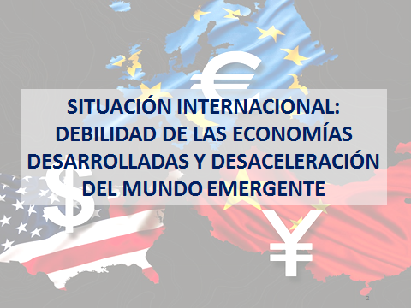
Respecto del estado de la hacienda pública, primero recorreremos la situación internacional, que, básicamente, nos habla de la existencia de debilidad en algunas economías desarrolladas y una desaceleración en el mundo emergente, pero con ciertas mejores perspectivas hacia el 2014, que es importante anotar.
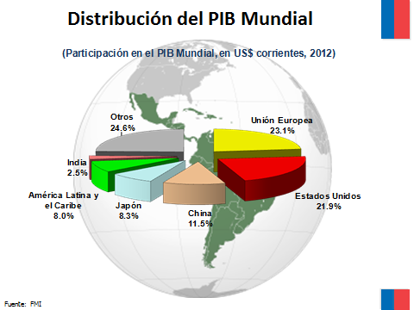
En primer lugar -esto es bien sensible-, tal vez habría que destacar la situación de la distribución del PIB mundial.
La región más importante del mundo (todavía es Europa), que alcanzó en 2012, en dólares corrientes, a 23 por ciento del PIB mundial y que está en recesión, o lo estuvo hasta hace muy poco, presentará algunos síntomas de mejoría hacia el 2014.
Estados Unidos, registra un 22 por ciento del PIB mundial.
China ya casi llega a 12 por ciento del PIB mundial.
Y América Latina y el Caribe, solo alcanzan a 8 por ciento.
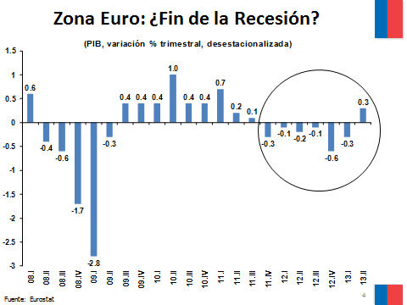
Respecto de la zona euro, luego de seis trimestres consecutivos de recesión pasa a tener en el segundo trimestre del año en curso un trimestre de crecimiento positivo muy leve, de solamente 0,3 por ciento, estadística que acabamos de conocer.
Ahora, así y todo, esto anticipa que probablemente estamos, de no mediar algún acontecimiento de baja probabilidad, frente al fin de la recesión, pero no frente a una recuperación sólida de la economía europea, sino más bien de una economía que, en vez de decrecer poco, va a pasar a crecer poco en esta coyuntura.
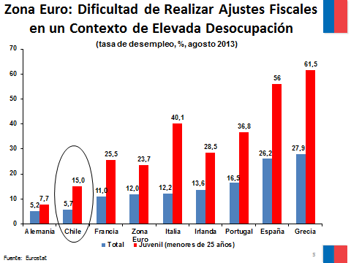
Tal vez resulte conveniente mencionar que una de las principales dificultades de la zona euro es la de realizar ajustes fiscales en un contexto de elevada desocupación.
Si uno mira la tasa de desempleo total, observará que hay países con tasas de desempleo promedio cercanas al 30 por ciento, pero con tasas de desempleo juvenil todavía superiores. Así, existen tres naciones con tasas de desempleo juvenil superiores al 40 por ciento y otras, como España y Grecia, donde se eleva sobre el 50 por ciento.
En realidad, es una verdadera tragedia la situación de desempleo juvenil en Europa, considerando también que hay naciones como Portugal, con 37 por ciento; Irlanda, con 25, y Francia, con 25.
Frente a ello sobresalen dos hechos: la situación de Chile, que registra una tasa de desempleo juvenil más alta que el promedio, como en casi todas partes, pero, asimismo, una tasa de desempleo general bastante baja; y, tal vez lo más notable, la situación de Alemania, donde la tasa de desempleo juvenil supera muy poco a la tasa de desempleo promedio.
Un caso digno de estudio es el de Alemania, porque allí se ha logrado algo prácticamente no logrado por ningún país: alcanzar una brecha muy estrecha entre el desempleo total y el desempleo juvenil.
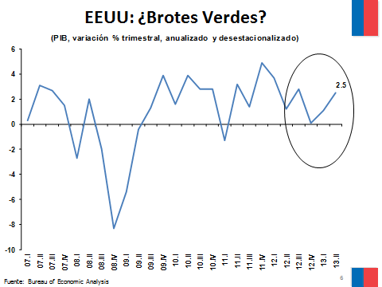
En Estados Unidos la situación se ve algo mejor, por supuesto, que en Europa. Eso sí, pongo una nota de cautela por una información conocida hoy: fue imposible que republicanos y demócratas llegaran a acuerdo y se ha generado el cierre parcial del gobierno norteamericano, una situación no inédita en Estados Unidos, porque hay precedentes.
Ahora, una cosa es que este cierre dure pocos días, como ha ocurrido anteriormente. Pero otra es si perdura por períodos más prolongados, como algunas semanas (hay un precedente en la época del Presidente Clinton, cuando Newt Gingrich era el líder de la Oposición republicana y se provocó un cierre del gobierno un poco más extenso).
En definitiva, hay preocupación, porque el crecimiento de la economía norteamericana no es sólido, robusto, sino más bien superior al de Europa, pero todavía relativamente débil.
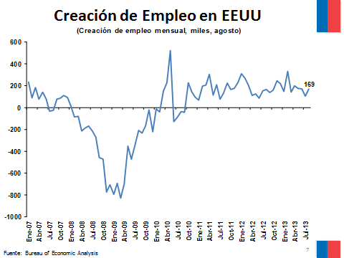
En cuanto a la creación de empleo, hasta el momento hemos visto promedios inferiores a 200 mil puestos de trabajo mensuales. Ahora, quiero decir que esto es respecto del mes previo, no de doce meses, como medimos acá. O sea, existe una creación de 200 mil empleos mensuales, es decir, de 2 millones 400 mil empleos al año. Esa tasa es razonable, pero relativamente baja dentro de Estados Unidos.
Hay que recordar que otro tema -no tenemos tiempo de abordarlos todos- es el fin del relajamiento cuantitativo. Aunque quedó pospuesta en el mes de septiembre, es una realidad frente a la cual vamos a tener que lidiar en los meses de octubre o noviembre, con las repercusiones que esto va a traer sobre las tasas de interés de largo plazo y los tipos de cambio.
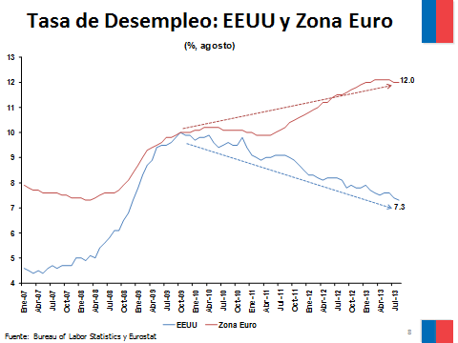
Tal vez una de las cosas más notables en la divergencia de trayectorias entre Estados Unidos y la zona euro es que las dos regiones llegan a tener un desempleo similar el año 2009, cuando les pega la crisis. Pero desde entonces se observa una trayectoria divergente. Y en Estados Unidos la tasa de desempleo es una de las condicionantes del fin del relajamiento cuantitativo, porque se ha establecido que a medida que la tasa de desempleo caiga se empezará a revertir este relajamiento, que alcanza a la friolera de 185 mil millones de dólares mensuales que se inyectan a la economía, a la base monetaria norteamericana.
Quiero recordar que cuando se veía que el fin del relajamiento cuantitativo comenzaría a empezar en septiembre -cosa que no ocurrió-, las tasas de interés comenzaron a subir, los tipos de cambio comenzaron a depreciarse. Y esa situación la vamos a volver a vivir.
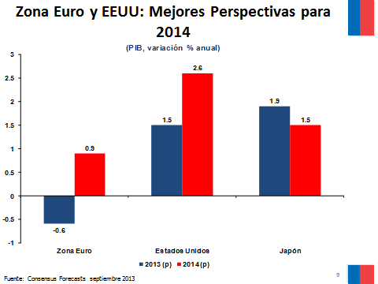
Sin embargo, a pesar de esto, quiero decir que, tomando datos de consenso, para el año 2014 se observa una situación algo mejor, en el sentido de que en la zona euro se proyecta un crecimiento levemente inferior al uno por ciento; en Estados Unidos, una recuperación de crecimiento de más de un punto, desde 1,5 a 2,6; y en Japón, una caída.
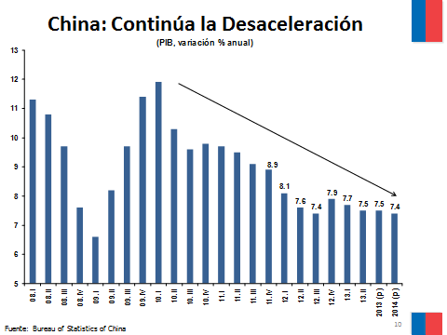
Ahora, una de las preocupaciones, por supuesto, es China.
En China tenemos una desaceleración que -por así decirlo- se ha asentado en una tasa de crecimiento en torno a 7,5 por ciento. Ciertamente, una tasa de crecimiento cercano a 7,5 por ciento no es una debacle, desde el punto de vista del mundo, pero sí una desaceleración significativa comparada con las tasas del orden de 2 puntos más arriba que se registraron en los años previos e, incluso, superiores al 10 por ciento hace algunos años.
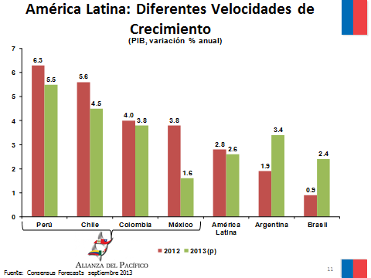
En América Latina la situación es bastante disímil. Hay velocidades distintas de crecimiento en Perú, Chile, Colombia, México. Estas economías de la Alianza del Pacífico tienden a crecer más que el resto de la región.
Así y todo, hay una desaceleración algo menor para el promedio de la región. Las economías como Brasil y Argentina están creciendo menos. Hay una discusión respecto a las cifras de crecimiento del segundo trimestre en Argentina, que han gatillado amortizaciones extraordinarias de deuda externa y que hablan de un crecimiento superior al 8 por ciento, lo que es debatido.
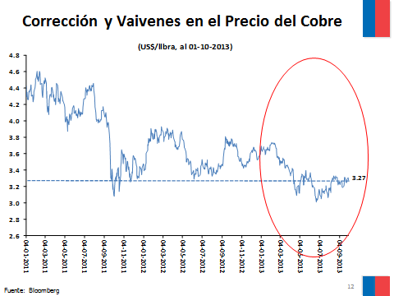
Tal situación de desaceleración, particularmente de China, ha impactado el precio del cobre. Hoy día, este bordea los 3,27 dólares, ha caído algo bajo eso y se ha estabilizado en torno a los 3,25 dólares en las últimas semanas. Pero, por supuesto, esto es bastante inferior a los precios sobre 4 dólares que vivimos en algunos momentos en el año 2011.
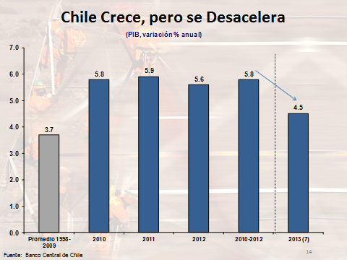
Pasando a la coyuntura macroeconómica nacional, Chile sigue creciendo, pero como hemos dicho hace tiempo, se desacelera. El crecimiento promedio 2010-2012 es de 5,8 por ciento. El crecimiento que proyectamos para 2013 es de 4,5 por ciento, que corresponde exactamente al de los primeros 7 meses del año. Este es justo de 4,5 por ciento, con agosto algo más bajo, con septiembre algo más alto y, en general, con compensaciones, pero terminando con un crecimiento en torno a esa cifra.
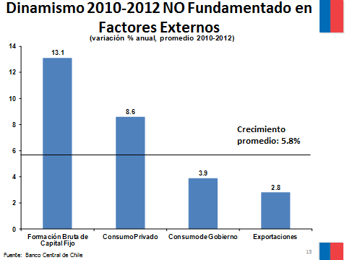
Es importante entender qué se encuentra detrás del crecimiento económico de nuestro país en los últimos años. Y, claramente, aquí el factor principal ha sido la formación bruta de capital fijo, es decir, la inversión en construcciones, maquinarias y equipos.
La formación bruta de capital fijo ha crecido a tasas superiores al 13 por ciento, en términos reales, en este período; seguido, en segundo lugar, por el consumo privado, que ha crecido a tasas promedio de 8,6; en tercer término, por el consumo del Gobierno, que ha crecido 3,9; y, en cuarto lugar, por las exportaciones, afectadas por la situación recesiva de algunos de nuestros principales mercados.
Hay que recordar que las exportaciones a Europa son el 20 por ciento del total de exportaciones de Chile y, por tanto, una situación recesiva en Europa nos impacta. Y así lo estamos viendo, a pesar de alguna recuperación que observaremos en las exportaciones en el último trimestre.
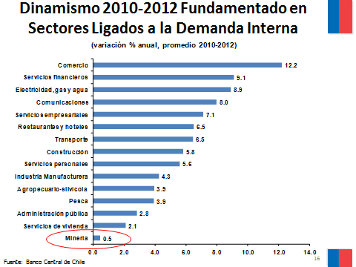
En segundo lugar, uno podría pensar que esto tiene que ver con la minería, porque se ha planteado en términos coloquiales que esto tendría que ver con el boom minero. Las cifras dicen otra cosa: que en promedio, en el período 2010-2012, el sector minero es el menor de todos los sectores, se ha expandido 0,5 por ciento, y la expansión más fuerte viene en comercio, servicio financiero, electricidad, gas y agua, comunicaciones, más relacionados con la demanda interna.
Ahora, por supuesto, la minería tiene efectos en otros sectores. Eso es así. Hay una conexión entre estos sectores a través de una matriz de insumo-producto. Pero, en verdad, es el sector que menos crece en este período.
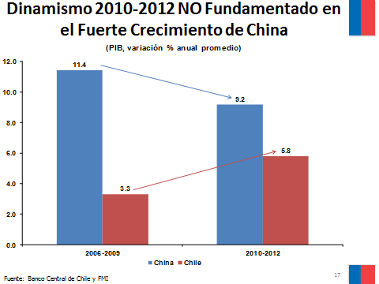
Una variante de este argumento es que el crecimiento de la economía chilena tiene que ver con el fuerte crecimiento de China. El período de mayor crecimiento de este país se dio en 2006-2009. China se expandió 11,4 por ciento y la economía chilena en ese período creció al 3,3. La economía pasó a crecer 5,8 en 2010-2012, es decir, existe una diferencia de 2,5 puntos, pero con una caída del crecimiento promedio chino de 2,2 puntos.
Acabamos de decir que, hoy día, cuando tomamos 2013-2014, el crecimiento chino va a estar en torno al 7,5 por ciento.
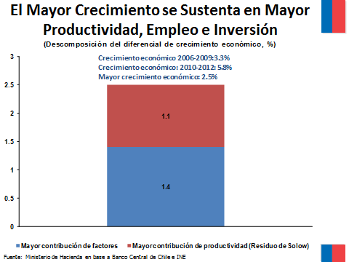
Otra discusión interesante respecto del crecimiento económico es qué parte de esta diferencia de crecimiento, de estos 2,5 puntos de mayor crecimiento económico en el período 2010-2012, respecto de 2006-2009, se debe a acumulación de capital, a mayor disponibilidad de trabajo, y qué parte se debe a productividad.
La razón por la cual no aparecen cifras de 2013 es que todavía no tenemos estadísticas finales, sino solo para dos trimestres. Con estadísticas definitivas, en el mayor crecimiento económico, en esa diferencia de 2,5 puntos, hay 1,4 puntos que se deben a mayor contribución de factores, es decir, capital y trabajo, y 1,1 puntos que se deben a mayor productividad. Es decir, para ser muy preciso, es productividad total de factores medida por el famoso Residuo de Solow.
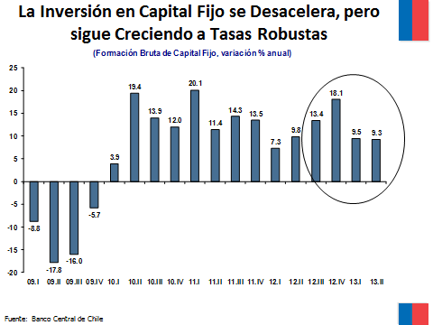
Otra cosa importante respecto del crecimiento económico es la inversión en capital fijo. Y como parte de este proceso de desaceleración que hemos vivido en 2013, hay efectivamente una desaceleración importante, pero la inversión sigue creciendo a tasas robustas. Al menos en los dos primeros trimestres de este año la inversión en capital fijo creció algo sobre el 9 por ciento.
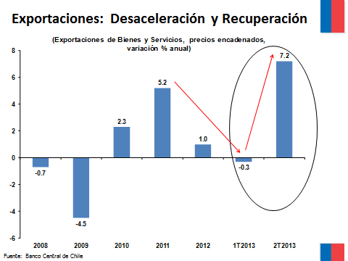
Y otro elemento relevante son las exportaciones, donde vemos desaceleración. Hay variantes entre trimestres: el primer trimestre fue negativo para las exportaciones, pero hay una recuperación en el segundo trimestre.
Lo interesante es que, desde el punto de vista de las cifras anuales, si ustedes ven 2011, las exportaciones se expandieron 5,2 por ciento, pero el 2012 apenas uno por ciento. Y el 2013 tenemos bastante volatilidad en el crecimiento entre trimestres.
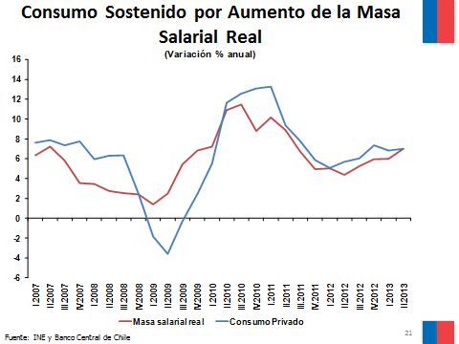
El consumo, a su vez, está sostenido por un aumento en la masa salarial real. Para entenderlo: masa salarial es el resultado del crecimiento del empleo y el crecimiento de los salarios.
Y cuando uno ve estas dos curvas, la verdad es que se siguen muy estrechamente la una a la otra, a medida que el consumo privado sigue de cerca los cambios o las variaciones en la masa salarial real.
Otro elemento importante lo constituyen las expectativas de los consumidores, donde hemos visto expansiones y niveles más bien en el rango optimista. Es otro elemento que incide sobre el consumo.
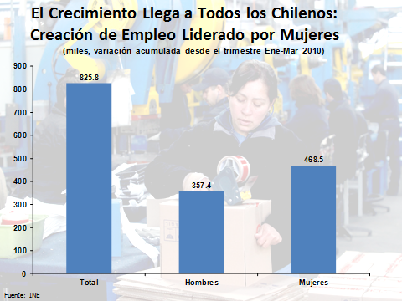
Respecto de este crecimiento, también uno podría pensar hasta qué punto llega a todos los chilenos. Y en verdad está llegando, porque aquí tenemos creación de empleos.
Estoy tomando las últimas cifras. Las del trimestre junio-agosto acaban de salir. Hay 826 mil empleos creados en este período desde enero-marzo de 2010; o sea, desde el comienzo del actual Gobierno. Alrededor de 470 mil de mujeres, y poco menos de 360 mil empleos de hombres.
Tales empleos significan que se ha aumentado la tasa de participación laboral femenina. Adicionalmente tenemos alrededor de 57 por ciento de la creación de empleo en mujeres, y 43 por ciento en hombres, que es algo favorable, positivo.
Hay una discusión sobre la calidad de los empleos. Porque uno dice: “Bueno, aquí están las cifras de empleo”. Quiero expresar que los datos que estamos presentando son muy similares en términos de empleo o tasa de desempleo a los que arroja la Encuesta de la Universidad de Chile. Por lo tanto, no tenemos diferencias en términos de magnitud, de tasa, de encuestas y de cifras, aunque vienen de fuentes distintas.
Pero la pregunta, en términos de los empleos de calidad es esta: ¿Qué es lo que nos dicen los números?
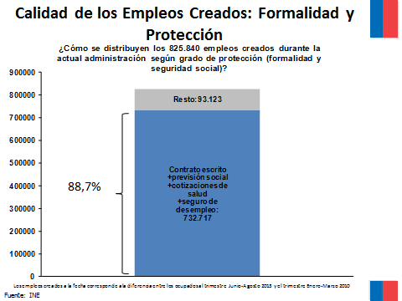

Más allá de las opiniones que uno pueda tener, las cifras nos dicen que casi el 90 por ciento de los empleos tienen contrato escrito, previsión social, cotizaciones de salud y seguro de desempleo.
Esa es una forma de ver si estos son o no empleos de calidad. Las cifras nos informan que casi el 90 por ciento de estos empleos lo son.
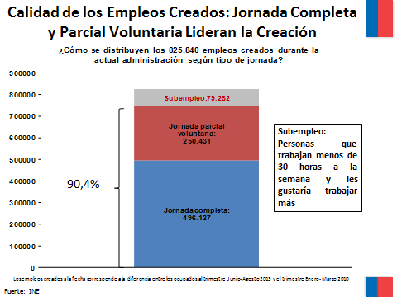
Otra segunda mirada de calidad es si estos empleos corresponden a la realidad. Porque hay una categoría, que en un recuadro dice “Subempleo”. Se refiere a personas que trabajan involuntariamente menos de 30 horas semanales. Es decir, individuos que, queriendo trabajar más de 30 horas semanales, no lo hacen. Entonces, podría decirse que esa gente está restringida en el mercado laboral.
Esas personas representan menos del 10 por ciento del total. Sobre el 90 por ciento de los empleos tienen jornada completa o parcial voluntaria.
Miremos como miremos, la gran mayoría de estos empleos -aquí coinciden las dos visiones-, equivalen al 90 por ciento. Son de calidad.
O sea, nos alegramos también de que haya una creación de empleos robusta, no solo en números, sino también porque la gran mayoría de ellos empleos tienen características de contrato y de seguridad social, y de que el subempleo sea una porción baja del total de empleo.
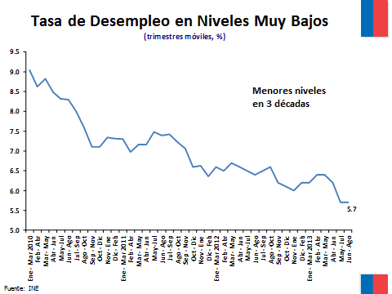
La otra buena noticia en la misma materia es que tenemos las tasas de desempleo más bajas en tres décadas. Y voy a ser preciso.
Para los trimestres junio-agosto y mayo-julio, tenemos la misma tasa de desempleo: 5,7 por ciento. Esto sorprende, de alguna manera, porque en los meses de invierno se dan mayores tasas de desempleo, por razones estacionales. Sin embargo, la tasa de desempleo ha caído a estos niveles que se aprecian, que son los menores desde que tenemos series estadísticas que lo miden -es decir, desde el año 1986- por trimestres móviles, como hoy día hacemos en la Nueva Encuesta Nacional de Empleo. Eso comenzó el año 1986.
No hay registros más bajos para iguales meses, tanto en el trimestre junio-agosto como en el mayo-julio, desde esa época.
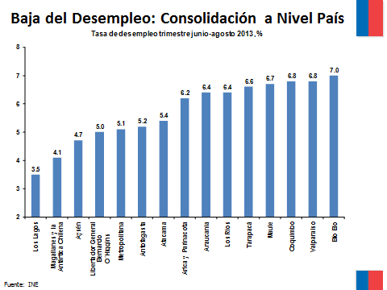
Creo que también constituye una buena noticia el que, desde el punto de vista regional -porque hay una mirada global de país y otra de regiones-, no ha habido región de Chile que tenga una tasa de desempleo superior al 7 por ciento. De tal manera que la Región de Los Lagos tiene 3,5. La que más tiene y donde se ha registrado una caída, es la Región del Biobío.
Es una buena noticia que no solamente haya caído la tasa de desempleo nacional a los niveles más bajos en tres décadas, sino igualmente que no hay región con tasas superiores al 7 por ciento de desempleo.
Esto ha ido acompañado de aumento de los salarios. Si uno abriera un libro de texto, ¿qué sería lógico? Pensar “¿Qué esperaría yo de los salarios en un contexto de una economía que crece y de una tasa de desempleo que cae, con creación de empleo dinámica?”. Que los salarios crezcan. Es lo que ha pasado. En cifras anuales, hemos tenido crecimientos del 2,2, 2,5 y 3,3 en términos reales, por sobre los niveles de inflación.
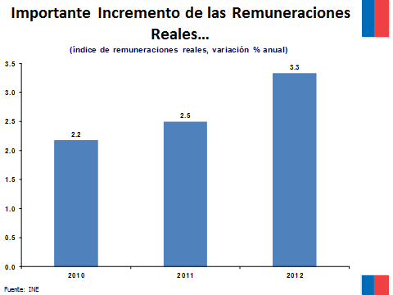
Y este escenario se completa con una inflación que en agosto estuvo en 0,2. En doce meses es de 2,2, y la acumulada a 2013 es de 1,3.
Es importante también mencionar que, debido a las caídas de los precios de los combustibles en las últimas semanas, vamos a tener inflaciones contenidas para los meses de septiembre y octubre. Esto va a tener, sin duda, un efecto en la inflación.
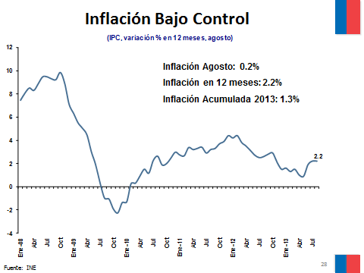
Antes de pasar a analizar la situación fiscal desde el punto de vista macroeconómico, quiero decir que eso no quiere decir que no tengamos problemas. Por supuesto que tenemos desafíos importantes como país. Y no quiero oscurecerlos.
Pero tampoco sería justo dejar de mencionar que Chile es de los pocos países del mundo que puede mostrar una combinación de crecimiento dinámico, fuerte creación de empleo, tasas de desempleo que son las más bajas en tres décadas y, además, con salarios reales que crecen y una inflación contenida por bajo el rango meta del Banco Central de 3 por ciento. Estamos incluso más cerca del piso de ese rango de tolerancia, que es 2 por ciento.
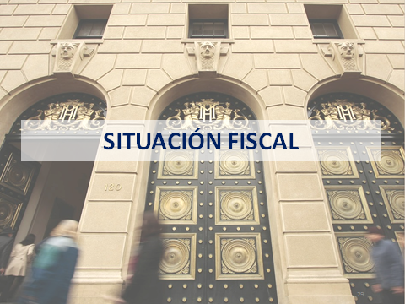
Más que juicios de valor, quiero observar con ustedes las cifras y hacer un análisis de los antecedentes que tenemos respecto de la situación fiscal, más allá de las opiniones que podamos tener.
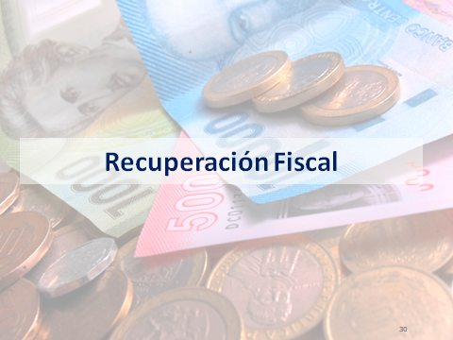
En primer lugar, sin duda, hemos tenido una recuperación fiscal en los últimos años.
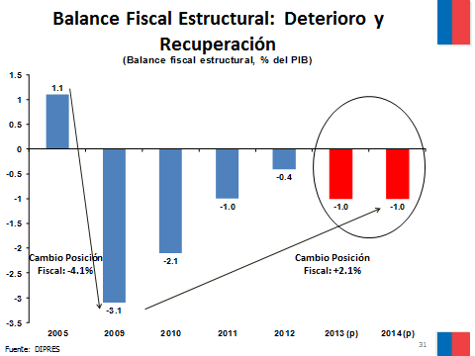
Esta recuperación fiscal -aquí hay algunas novedades- se ha dado desde el año 2009. Nuestra cifra de partida fue de un déficit estructural de 3,1 puntos del PIB. No es un antecedente calculado por el Ministerio de Hacienda. Quiero recordar que esta cifra viene del informe de un comité independiente de expertos altamente respetados, que presidió Vittorio Corbo, el cual determinó que nuestro punto de partida es 3,1.
La verdad es que, dentro de lo que uno atisba de las críticas planteadas al Presupuesto 2014, tiene que ver con lo que estamos hablando; sin embargo, aquí estamos haciendo una visión más global de las finanzas públicas, con todo el ajuste del último año.
Las cifras dicen lo contrario. No dicen que estemos haciendo el ajuste en el 2014. Porque resulta que ya desde 2011 nosotros alcanzamos la meta de llegar al 1 por ciento estructural, más rápido de lo que nos planteamos originalmente el año 2010. De tal manera que el esfuerzo fundamental ocurrió entre los años 2009 al 2010, y 2010 al 2011, donde se registró una caída de alrededor de un punto del PIB por año, lo que implica hoy día alrededor de 2.800 millones de dólares.
Un esfuerzo fiscal de reducción del déficit estructural de 2,1 puntos del PIB significa una cifra del orden de 6 mil millones de dólares anuales para poder reducir de 3,1 a un punto del PIB.
Lo otro interesante es que uno puede ver que en 2011 fue menos uno (-1) y en 2012, menos 0,4 (-0,4).
Bueno, ¿qué pasó que de menos 0,4 no seguimos para abajo? Es muy simple. Que en el año 2012 tuvimos un ingreso extraordinario por una operación puntual, que allegó a las arcas fiscales del orden de 1.000 millones de dólares. Esa fue la operación de Anglo American. Tal ingreso podríamos haberlo gastado, para tener un déficit estructural más cercano al uno (1), pero decidimos no hacerlo.
Ese es el efecto fundamental de por qué el 2012 tuvimos ese menos 0,4.
Pero, así como los elefantes blancos se ven raramente, el tipo de operaciones como la de Anglo American también se dan en forma muy espaciada. Por lo tanto, uno no podría proyectar que vamos a tener operaciones de este tipo en forma recurrente. Efectivamente, no la hemos tenido ni en 2013 ni avizoramos alguna operación semejante, con un aumento de recaudación, por una sola operación, en el año 2014.
Lo que mostramos ahí es que el déficit fiscal estructural, que se mantiene en el 1. El compromiso nuestro del año 2010, lo estamos cumpliendo.
Se podrá observar alguna diferencia respecto del año 2013, en que se había informado 1,2 por ciento. Nuestra mejor proyección en este momento es del 1; y la razón fundamental de ello radica en que hemos tenido mejores ingresos fiscales, motivados por mayores pagos de PPM, lo que ocurrió después de la operación renta. Las revisiones posteriores a la operación renta también implicaron mayores remesas de utilidades y más impuesto adicional.
Esas son algunas de las razones que han generado mayores ingresos.
La proyección de gastos -como va a quedar claro entre hoy y mañana- no ha cambiado, fundamentalmente en lo relativo a mayores ingresos, lo que permite llegar al 1 por ciento en el 2013.
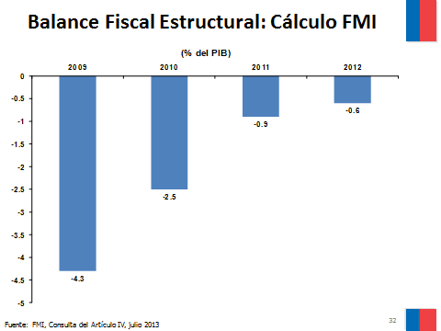
En cuanto a la discusión de las cifras, quiero poner en antecedente de esta Comisión Mixta -ha habido debate respecto de la cifra del 3,1- que acaba de salir un informe del Fondo Monetario Internacional, el cual nada tiene que ver con la discusión política interna.
Tal informe del Fondo Monetario dice que nuestro punto de partida el año 2009 no fue 3,1 del déficit estructural, sino de 4,3. Nosotros no pretendemos cambiar la metodología, sino simplemente poner en conocimiento que para el análisis, el Fondo Monetario dispone de una metodología para definir el balance estructural, que se aplica a todos los países. En el caso de Chile le dio un 4,3. En el resto de los años tenemos menos diferencia. Pero ese año hay 1,2 puntos del PIB de diferencia.
Frente a opiniones independientes de entidades altamente respetadas, la proyección o estimación es que el déficit estructural es mayor. Yo lo digo, porque nosotros nos vamos a quedar con esto, según hemos dicho, pues la metodología fue aceptada y publicada.
Pero creo importante poner en conocimiento de la Comisión estos antecedentes nuevos.
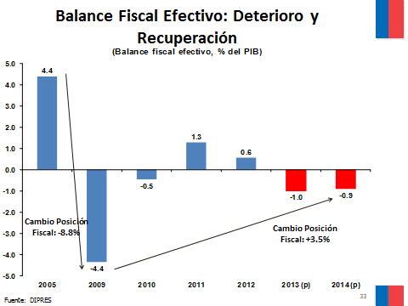
En lo referente al Balance Fiscal Efectivo, tenemos datos efectivos hasta el año 2012 y una proyección para 2013 y 2014. Se mantiene la proyección de 1 por ciento del PIB para 2013. La del déficit fiscal efectivo para 2014 es menos 0,9. En ambos casos, la proyección de déficit estructural es muy cercana, pero algo menor en el año 2014.
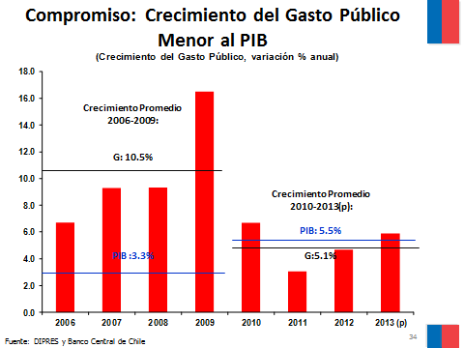
Por otra parte, nosotros nos comprometimos a dos cosas: llegar al 1 por ciento de déficit estructural y tener un crecimiento del gasto público promedio inferior al crecimiento del PIB. Ello obedece -quiero decirlo bien claramente- no a una razón de tipo ideológico, sino a que tuvimos una expansión muy importante del gasto público en el período anterior. Podremos conversar a qué se debe, pero ahora no es del momento tal vez de entrar a discutir si se debió hacer o no. Eso ya es una cosa de juicio de valor.
Pero, habiendo tenido una expansión muy importante del gasto público y habiendo llegado a una tasa de gasto superior a 23 puntos del PIB, ello nos pareció prudente, a fin de lograr un mejor ambiente macroeconómico, ya que, cuando el gasto crece menos que el PIB, ayudamos al control de la inflación del Banco Central, tener tasas de interés más bajas y contar con un tipo de cambio más competitivo que no afecte a todo el sector exportador.
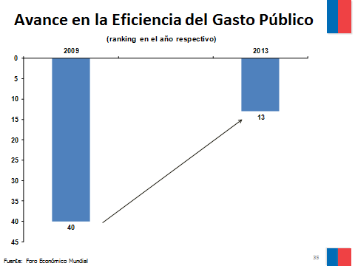
También nos complace que haya un reconocimiento del Foro Económico Mundial. Estas estadísticas -quiero insistir- no las hacemos nosotros, las hace tal Foro, pero hemos pasado desde la posición 40 en el ranking de Eficiencia Mundial de Gasto Público a la posición 13 en el año 2013. Hay una mejora de 27 puestos en la eficiencia del gasto público entre 2009 y 2013.

Señor Presidente, me tengo que hacer cargo de un punto que ha sido discutido también y que ayer, en una reunión que sostuvimos en el Ministerio de Hacienda, se planteó: la posición financiera del sector público y el ahorro público.
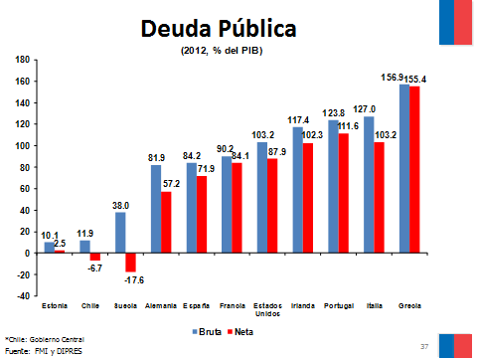
En cuanto a la Deuda Pública, quiero hacer un pequeño paréntesis metodológico.
Hay dos conceptos de deuda pública: el primero se refiere a la deuda pública bruta; es decir, el total de pasivos financieros del sector público chileno, que es 11,9 puntos el PIB. Es una de las deudas públicas más bajas del mundo. Pocos países tienen las suyas más bajas en proporción al PIB.
Sin embargo, hay otro concepto -en el cuadro figura en rojo- que es el de la deuda neta, en el cual a la deuda pública le sustraemos los activos financieros del sector público.
Es decir, hay dos mediciones, y la diferencia entre ellas no tiene que ver con la deuda bruta, la que es igual en ambas mediciones. La diferencia está en qué activos consideramos para llegar a la deuda neta y cuáles son los activos del sector público.
Si consideremos estrictamente los otros activos del Tesoro Público, tenemos una medida. Pero dejamos de considerar los activos del Tesoro Público, los activos financieros, por ejemplo, como participaciones accionarias minoritarias en empresas que son del sector público; participaciones mayoritarias; inversiones y otro tipo de activos, como créditos otorgados por el sector público.
Cuando consideramos una medida financiera más amplia -no digo de otro tipo-, nos encontramos con lo siguiente.
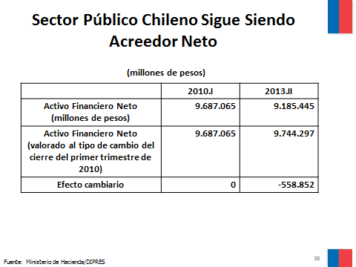
Primero que nada, el sector público chileno es un acreedor neto y no un deudor neto.
Qué pasó entre el primer trimestre del 2010 y el segundo trimestre del 2013, que es el último dato que tenemos. Lo que pasó -está en la primera fila- es que el activo financiero neto -es decir, la posición acreedora neta del sector público- se redujo. Como esa cifra está en pesos, para ponerla en dólares, en términos fáciles, se multiplica por 2, con un tipo de cambio de 500 pesos. Y así estamos hablando de una cifra superior a los 18.500 millones de dólares.
Si se observa la primera fila, el activo financiero neto se reduce en una cantidad del orden de poco más de 500 mil millones de pesos. Esto es, al día de hoy, casi 1.000 millones de dólares en que se reduce el activo financiero neto.
Pero si se mira la fila 2, los señores parlamentarios se podrán dar cuenta que, si midiéramos la cifra al tipo de cambio de cierre del primer trimestre de 2010, habríamos tenido un aumento de los activos netos del sector público. La diferencia está en el tipo de cambio, y esa diferencia de poco más de 1.100 millones de dólares se debe a la diferencia cambiaria.
¿Por qué ocurre esto? Porque el sector público tiene más activos que pasivos en dólares. Por lo tanto, cuando hay una caída del tipo de cambio eso hace caer más los activos que los pasivos, lo que conduce a un deterioro en la posición acreedora neta.
Entonces, porque esto se planteado en la discusión pública, quiero darles, en primer lugar, mucha tranquilidad, pues el sector público chileno sigue teniendo una posición fuerte y muy sana en términos de que sigue siendo acreedor neto. No estamos hablando de acreedor del resto del mundo, sino que tiene una posición acreedora o deudora del sector público.
Si bien es cierto que ha habido un pequeño deterioro en este período, ese deterioro se debe más que nada al tipo de cambio. Por tanto, en esta materia, yo no puedo más que dar tranquilidad, a pesar de que, si se toma la medida que considera solo los otros activos del Tesoro Público, los números son algo distintos a estos. Pero eso deja de considerar activos importantes del sector público.
Respecto de esta medida, nosotros no hemos hecho ningún cambio metodológico en los cálculos. Eso se puede ver en la página web del Ministerio de Hacienda, en Oficina de Deuda Pública, pinchando la “caluguita” Oficina de Deuda Pública, donde se puede encontrar toda esta información, que se ha calculado desde 1990 con la misma metodología.
Ese es un primer punto, que me parece importante respecto de la deuda pública.
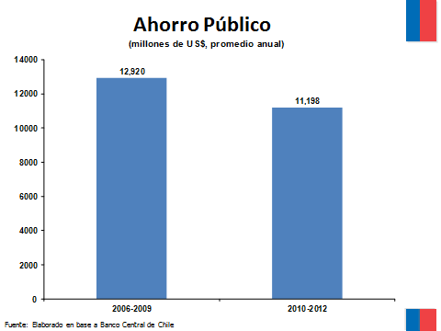
El segundo tema se refiere al Ahorro Público.
Otra información que no corresponde, no se aviene con los números ni con la realidad, es que no ha habido ahorro importante durante este período.
El promedio del ahorro público, según la metodología tradicional para calcularlo, se obtiene al reducir del ingreso el consumo de Gobierno. Eso es el ahorro público. Para determinar el ahorro, no se puede igualar el ahorro al déficit o superávit del Gobierno. Ese es un error conceptual.
Con esa metodología, hubo en el período 2006-2009 efectivamente algo más de ahorro público (ya me referiré a por qué ocurrió eso en esos años). Con todo, el promedio anual de ahorro público en el período 2010-2012 es de casi 11 mil 200 millones de dólares.
Al comparar ambos indicadores, nos damos cuenta de que hubo una caída del ahorro de mil 700 millones de dólares. Voy a explicar en un momento más a qué se debe tal diferencia.
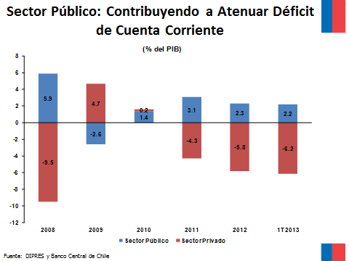
Otra preocupación frecuente se da respecto del déficit de cuenta corriente, el cual, señor Presidente, se ha tendido a estabilizar en alrededor de 4 puntos del producto interno bruto. En efecto, si tomamos una “ventana móvil” -por llamarla de algún modo- de cuatro trimestres (considera el último y los tres anteriores), en los últimos dos se registra un déficit de más o menos 4 puntos del PIB.
La pregunta es: ¿a qué se debe eso?
Podríamos hablar largamente de un tema que, en lo personal, me parece apasionante: la cuenta corriente y las causas de dicho déficit. Pero bastará decir solo algunas cosas.
En primer lugar, que el sector público ha contribuido a atenuar el déficit de cuenta corriente, que es, fundamentalmente, un déficit provocado por el sector privado.
En segundo término -no tengo un gráfico sobre la materia-, que tal déficit se origina en un aumento de la inversión, no en una caída del ahorro. Asumir esto último implicaría suponer que en Chile se celebra una suerte de fiesta del consumo, y no es así. El ahorro, pese a una pequeña caída, se ha mostrado bastante estable en los últimos tres años.
Los déficits de cuenta corriente ocurren porque se produce una baja en el ahorro o porque se registra un aumento en la inversión. La explicación del caso actual chileno se encuentra, fundamentalmente, en un incremento significativo de la inversión.
Y el tercer elemento importante que deseo destacar es cómo se financia el déficit de cuenta corriente.
Ello se contabiliza de la siguiente forma: toda la utilidad de las empresas extranjeras se considera remesada desde el punto de vista de la cuenta corriente, y la parte reinvertida se contempla como inversión extranjera directa en la cuenta de capitales.
Cuando se toma la inversión extranjera directa por la parte reinvertida de las utilidades y se la compara con el déficit de cuenta corriente, se aprecia que casi el cien por ciento de este se halla financiado por la reinversión de utilidades.
Digo esto porque es bien distinto financiar el déficit mencionado con créditos de corto plazo que hacerlo con inversión extranjera directa; o sea, con reinversión de utilidades.
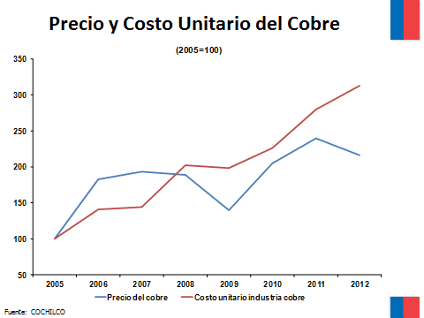
Creo que el siguiente tema es importante para el debate. Me refiero al relativo al precio y costo unitario del cobre.
No se puede hacer un análisis del sector público y de los ingresos fiscales considerando solo lo concerniente al precio (este afecta a los ingresos). Para realizar un estudio correcto y completo, también hay que contemplar lo atinente a los costos.
¿Qué revela el gráfico en pantalla? Que desde 2005 el precio ha aumentado, pero el incremento de los costos ha sido mucho mayor.
Ello reduce los márgenes. Y, como ustedes saben, el margen es la base sobre la cual se aplica el impuesto a la renta y se generan las remesas de utilidades, respecto de las que se cobra un tributo adicional. También sobre esa base se calculan los excedentes de CODELCO y se aplica el impuesto de primera categoría.
El royalty a la minería no opera sobre el valor de la venta, como en otros lugares, sino sobre el margen operacional minero. Por lo tanto, cuando hay aumento de costos, cobramos menos royalty. Eso es así. De ese modo quedó establecido en la Ley del Royalty, luego de discutir el asunto largamente cuando analizamos el proyecto respectivo.
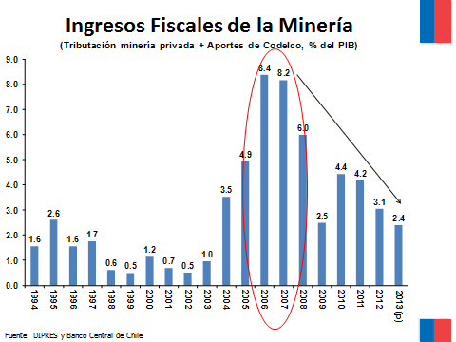
En consecuencia, si uno mira la trayectoria de los ingresos fiscales por la minería -entiéndase por tales, fundamentalmente, los provenientes del cobre-, nota que la idea de estar viviendo un período de gran bonanza minera se revierte un poco, justamente por el hecho de que los precios del cobre han aumentado menos que los costos. Ello ha restringido los márgenes y, por lo mismo, la recaudación.
La gran bonanza de recaudación por la minería -esto no es una opinión; son los datos- ocurrió en los años 2006 y 2007, cuando el sector público recibió, entre la contribución de la tributación de minería privada y los aportes de CODELCO, más de 8 puntos del PIB. En plata de hoy, ello equivale a 22 mil millones de dólares.
¿Cuál es la realidad de este año? Nuestra proyección es de 2,4 por ciento del PIB en recaudación (aportes de CODELCO más tributación de minería privada).
Como verán, la caída de un período a otro es superior a 5 puntos y medio del PIB. Sin embargo, cuando miremos la recaudación total, notaremos bastante estabilidad. Esto se debe al mayor crecimiento económico, a la reducción de la evasión y a la reforma tributaria que aplicamos. Así logramos revertir la disminución de recaudación por efectos del cobre.
Entonces, cuando conversemos sobre el tema del cobre, los invito a revisar las cifras, que son las que ustedes tienen a la vista.
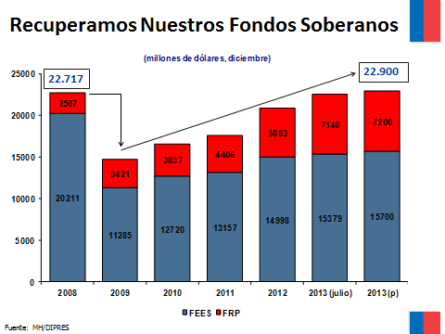
Otra manera de mirar los ahorros del sector público -el esfuerzo que hemos hecho- son los recursos que están invertidos en el exterior: en el Fondo de Estabilización Económica y Social (FEES) y el Fondo de Reserva de Pensiones (FRP)
Si ustedes miran el gráfico, apreciarán que a fines de 2008 ambos fondos sumaban 22.700 millones de dólares. Este fue el peak previo a la utilización de casi 9 mil millones de dólares el año 2009 para hacer frente a la recesión que vivió nuestro país.
Desde ese período hemos hecho contribuciones, año a año, tanto al Fondo de Reserva de Pensiones como al Fondo de Estabilización Económica y Social. Al FRP debemos efectuar un aporte obligatorio por ley, cuyo mínimo es 0,2 puntos del PIB y el máximo, 0,5. Esto último solo si el superávit fiscal permite llegar a 0,5. O sea, si el superávit es de 0,5, se va a contribuir 0,5 al Fondo de Reserva de Pensiones y no hay obligación legal de aportar al FEES. Con un superávit superior a 0,5 puntos del PIB, tal diferencia debe ser contribuida al Fondo de Estabilización Económica y Social.
Señor Presidente, nosotros hemos efectuado aportes extraordinarios voluntarios a este último fondo, de tal manera que podemos decir que nuestra proyección, para fines de este año -no del 2014-, es de un monto cercano a los 22 mil 900 millones de dólares. La última cifra (julio de 2013) indica una cantidad de 22 mil 500 millones de dólares.
Por lo tanto, dejo constancia de que hemos experimentado una significativa recuperación de los fondos soberanos. Da tranquilidad al próximo Gobierno, sea de quien sea, tener una base de fondos soberanos de esa magnitud.
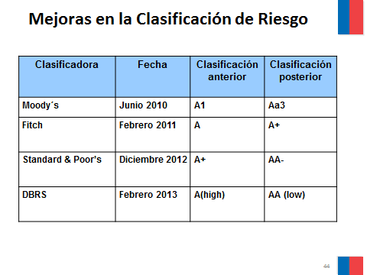
Lo expuesto constituye un análisis de las cifras de nuestra realidad. Aquí todo es información pública. Pero también resulta interesante conocer las opiniones externas respecto de la situación chilena.
A mi juicio, no hay una opinión que uno siga con mayor interés, por razones obvias, que la de los clasificadores extranjeros.
Nuestro país ha logrado una mejora en la clasificación de riesgo respecto de la deuda soberana todos los años, desde 2010.
En 2010 fue Moody’s; en 2011, Fitch; en 2012, Standard & Poor’Senador, y en 2013, Dominion Bond Rating Service (DBRS). Las cuatro principales empresas clasificadoras del mundo han mejorado su opinión sobre Chile.
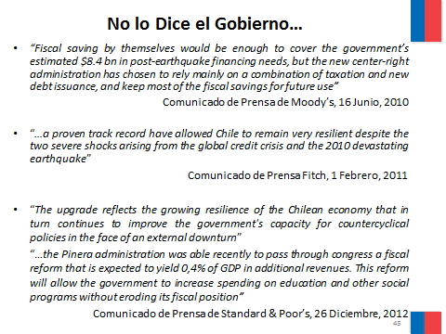
Ustedes pueden examinar los comunicados de prensa de cada una de las clasificadoras mencionadas.
Insisto: esto no lo dice el Gobierno, sino las clasificadoras externas.
No quiero leerles completamente tales comunicados. Puedo enviárselos a quien tenga curiosidad. Son realmente muy interesantes.
Tales opiniones hacen referencia a dos puntos fundamentales.
Primero, a la resiliencia de la economía chilena frente a los shocks externos, es decir, al hecho de que nuestra economía haya logrado crecer y continúe creciendo en un entorno internacional bastante desfavorable, con recesión en algunos de nuestros principales socios.
Casi todos los comunicados señalan eso. Como se aprecia en la pantalla, el de Standard & Poor’s parte con lo de la resiliencia. En todos los otros -también el de Fitch habla de resiliencia-, se resalta la calidad de la política fiscal chilena. Hay un reconocimiento internacional a dicha política. Nos alegramos de ello.
Y eso no solo es un honor como país, sino que también genera efectos prácticos.
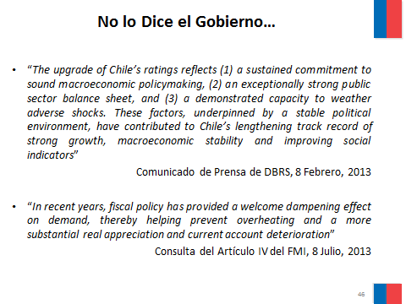
En el cuadro que se proyecta ustedes pueden apreciar lo que dice DBRS: en el comunicado de prensa de febrero de 2013 se habla de un balance del sector público excepcionalmente fuerte. Son palabras de DBRS.
Por su parte, en la consulta del artículo IV del Fondo Monetario Internacional se hace un reconocimiento a la política fiscal chilena.
Todas las entidades externas que nos han evaluado -organismos de prestigio- han alabado nuestra política fiscal.
Dicho sea de paso, no solo es la política del actual Gobierno, también es la de los anteriores. Porque hay muchas cosas que compartimos. Una de ellas es la regla fiscal.
El Diputado señor MONTES.- ¡Muchas gracias, Ministro, por reconocerlo!
El señor LARRAÍN (Ministro de Hacienda).- ¡Estaba seguro de que usted iba agradecerlo...!
Siempre he sostenido que ese es un activo que compartimos. La regla fiscal comenzó a aplicarse el año 2001. La Ley de Responsabilidad Fiscal es del 2006. El Consejo Fiscal Asesor y lo hecho en materia de transparencia de política fiscal son obras de nuestro Gobierno. En consecuencia, este es un trabajo conjunto. Espero que la otra parte también lo reconozca.
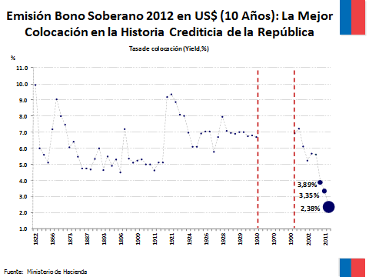
¿En qué se traduce eso en términos prácticos para nuestro país? En que el sector público chileno (la deuda soberana) ha obtenido las mejores condiciones de la historia. Para los amantes de los datos históricos, el gráfico que se presenta debe ser apasionante, porque parte en 1822. La primera emisión de deuda pública de la naciente república de Chile, del nuevo país independiente -entonces se acudió al mercado de Londres-, logró colocar una tasa de interés cercana al 10 por ciento.
En 2012 -el punto más grueso en el gráfico no es un error de diseño, sino para destacar lo que logramos el año pasado-, tuvimos una tasa de interés de 2,38 por ciento. En realidad fue de 2,379.
El Diputado señor AUTH.- ¡Histórica!
El señor LARRAÍN (Ministro de Hacienda).- ¡Efectivamente!
Ha sido la más baja que ha obtenido Chile en su historia, la más baja que ha obtenido cualquier país latinoamericano o emisor emergente (no solo emisor soberano). Y va a ser muy difícil -si saliéramos este año- que se mantenga, porque han subido las tasas afuera. Nosotros aprovechamos también una coyuntura favorable en los mercados internacionales.
La tasa se colocó al 2,38 por ciento. Hoy la tasa a diez años del bono del tesoro norteamericano está en 2,6 a 2,7 por ciento. En ese momento tuvimos un spread de 55 puntos base, también el más bajo que hemos logrado nunca. Hemos mejorado, pero no lograríamos colocar un spread negativo sobre los bonos del tesoro norteamericano. Eso sería pedirnos mucho.


Señor Presidente, quiero entrar a analizar algunos elementos del Presupuesto para 2014 -no los expondré completamente-, en especial los que consideramos que forman parte del legado institucional de este período.
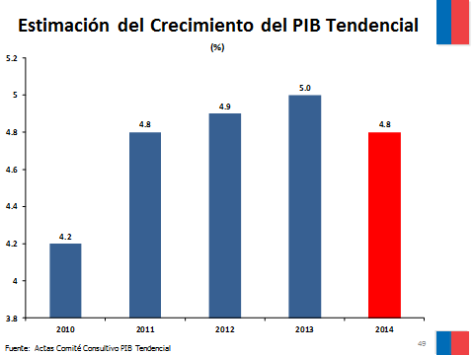
Lo primero es -esto ya lo hemos visto- que la estimación del crecimiento del PIB tendencial tiene una ligera caída de 5 a 4,8 por ciento. Este porcentaje todavía es bastante superior al 4,2 por ciento, que era la estimación del 2010. Con todo, es un tema pendiente. Debemos seguir trabajando para mejorar este indicador.
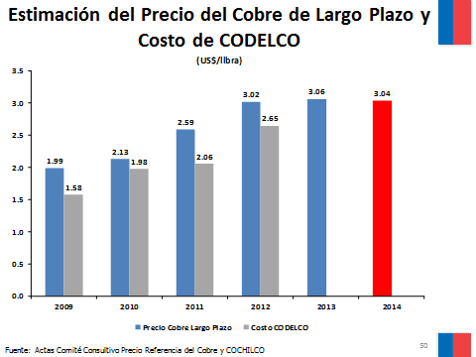
El grafico que ahora se proyecta es muy importante.
Es primera vez que, en más de diez años, registramos una caída en el precio del cobre de largo plazo, determinada por un comité independiente de expertos. Esto ha ido en concordancia con un aumento en los costos de la producción de CODELCO y, en general, de la minería privada, lo que implica un estrechamiento de los márgenes.
Por lo tanto, desde el punto de vista de los ingresos estructurales, este es el elemento fundamental que genera una menor holgura de las cuentas fiscales. Hay aumento en los ingresos, pero la holgura se reduce. Ello se debe, esencialmente, a una realidad distinta del mercado del cobre.
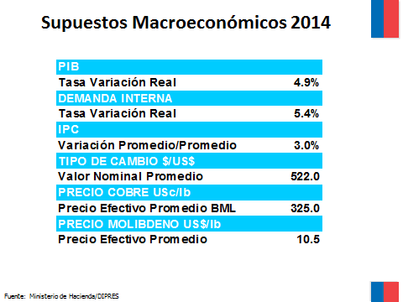
Voy a develar en este momento los supuestos macroeconómicos para el año 2014: una tasa de variación real para el crecimiento del PIB de 4,9 por ciento -en realidad este indicador está dentro del rango del Banco Central, aunque más cerca de la parte alta del rango-; una demanda interna cuya tasa de variación real va expandiéndose al 5,4 por ciento; un IPC variación promedio/promedio -esto es lo relevante para la confección del Presupuesto, no el IPC diciembre/diciembre- de 3.0 por ciento; un tipo de cambio cuyo valor nominal promedio alcanza los 522 pesos; un precio efectivo del cobre de 3,25 dólares la libra y un precio del molibdeno de 10,5 dólares la libra.
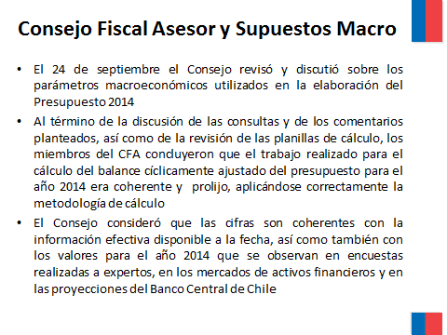
La estimación de los ingresos estructurales y los supuestos macro han sido conocidos por el Consejo Fiscal Asesor.
El 24 de septiembre dicho Consejo revisó y discutió los parámetros macroeconómicos utilizados en la elaboración del Presupuesto para 2014. Como podrá verse en el acta de ese consejo que será próximamente subida a su página web, al término de la discusión, las consultas y los comentarios, así como de la revisión de las planillas de cálculo, los miembros del Consejo Fiscal Asesor concluyeron que el trabajo realizado para el cálculo del balance cíclicamente ajustado del Presupuesto para el año 2014 era coherente y prolijo, aplicándose correctamente la metodología de cálculo.
Además, el Consejo consideró que las cifras son coherentes con la información efectiva disponible a la fecha, así como también con los valores para 2014 que se observan en encuestas realizadas por expertos en los mercados de activos financieros y en las proyecciones del Banco Central de Chile.
Quiero hacer énfasis, señor Presidente, en que esta es la primera ocasión en la que el proceso de elaboración del Presupuesto se realiza en conjunto con el Consejo Fiscal Asesor, órgano que fue creado durante este año y que ya está operando. Se trata de una entidad transversal, compuesta por expertos respetados.
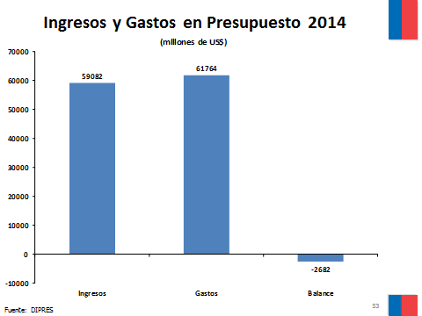
Estas son cifras que ya conocemos.
Respecto de los gastos, quiero dar una explicación.
Una cosa es que el Presupuesto crezca y otra distinta, que el crecimiento -ya lo vamos a ver en su minuto- se mide en dólares a un tipo de cambio de 522 pesos. Si evaluamos ingresos y gastos en el Presupuesto 2014, debemos calcular el gasto nominal dividido por un tipo de cambio de 522 pesos, valor distinto del que tuvimos para este año, que fue inferior a 500 pesos. Eso explica por qué algunos esperaban encontrar tal vez una cifra en dólares mayor.
Dicho eso, cabe consignar que los gastos para el Presupuesto 2014 son cercanos a los 62 mil millones de dólares y los ingresos, algo superiores a 59 mil millones de dólares. El balance es del orden de los 2.700 millones de dólares negativos, esto es, un déficit proyectado efectivo de 0,9 por ciento del PIB, tal como vimos hace poco.

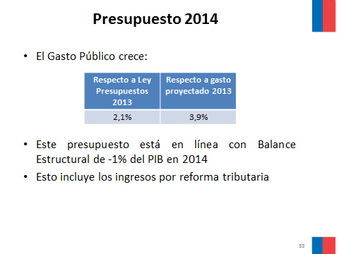
En lo que respecta al Presupuesto para 2014, el Presidente de la República fue muy claro en plantear que teníamos un 3,9 por ciento de crecimiento respecto del gasto proyectado al 2013 y un 2,1 por ciento respecto de la Ley de Presupuestos de 2013. Reitero: ley contra gasto, con nuestra mejor estimación en este momento, es 3,9 por ciento.
Este Presupuesto permite, además, cumplir el compromiso de 1 por ciento del PIB de déficit estructural, e incluye, por supuesto, los ingresos por reforma tributaria.
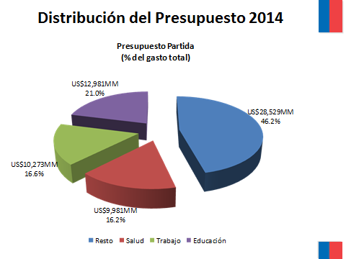
¿Cómo se distribuyen los recursos?
Hay tres Partidas que concentran casi el 54 por ciento del Presupuesto: Educación, Salud y Trabajo.
La Cartera de Educación, que es la principal, absorbe exactamente el 21 por ciento (más de uno de cada cinco pesos va a Educación), aun cuando no es la que más crece en términos porcentuales este año.
Esa es la Partida del Ministerio de Salud, que, en cantidad de recursos en este momento ocupa el tercer lugar, muy cerca de la del Ministerio de Trabajo y Previsión Social.
Esas tres Carteras concentran el 53,8 por ciento del Presupuesto fiscal. El resto de las Partidas suma 46,2 por ciento.
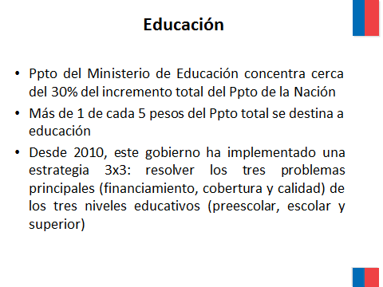
El presupuesto para la Partida del Ministerio de Educación concentra casi el 30 por ciento del incremento total del Presupuesto total.
Más de uno de cada cinco pesos (21 por ciento), como ya dije, va a Educación.
Y, desde 2010, este Gobierno ha intentado implementar una estrategia sobre la base de lo que podríamos llamar el “3x3”: tres problemas principales (financiamiento, cobertura y calidad) en los tres niveles educativos (preescolar, escolar y superior).
Algunos elementos dignos de destacar en el Presupuesto.
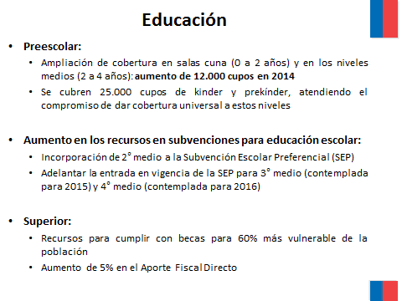
En educación preescolar, se registró una ampliación de cobertura en salas cuna (0 a 2 años) y en los niveles medios (de 2 a 4 años): aumento de doce mil cupos en 2014.
Se cubren, a la vez, 25.000 cupos adicionales de kínder y prekínder, atendiendo el compromiso de dar cobertura universal a estos niveles. De ese modo, teniendo presente que el kínder es obligatorio -lo cual ya fue aprobado-, se establecen los trece años de instrucción obligatoria.
Hay un incremento de los recursos para educación escolar. Se incorpora el segundo medio a la subvención escolar preferencial. Esto es algo que ya estaba comprometido. Y me gustaría resaltar que se adelanta la entrada en vigencia de la subvención escolar preferencial para tercero medio (contemplada para 2015) y para cuarto medio (contemplada para 2016) en el presupuesto de educación 2014.
En cuanto a educación superior, se incluyen los recursos para cumplir nuestros compromisos de becas. Estas son cercanas a las 400 mil. El número exacto se halla en torno a las 382 mil, que están consideradas en el Presupuesto 2014. Y hay un aumento de 5 por ciento en el aporte fiscal directo.
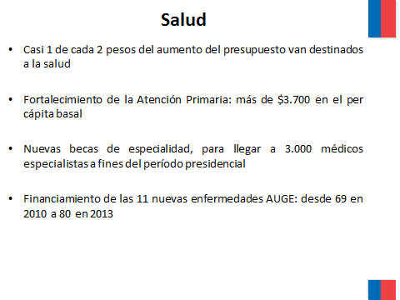
El de Salud es el Ministerio con mayor incremento de recursos: casi uno de cada dos pesos del aumento del Presupuesto se destinan a él.
Se fortalece la atención primaria. El per cápita basal pasa a superar los 3 mil 700 pesos. El año 2005 este alcanzó -en moneda de 2014- a los mil ochocientos y tantos pesos. Es decir, desde 2005 a la fecha se produce un incremento de ciento por ciento en el per cápita basal. Ello es muy importante para toda nuestra atención primaria y para la que tiene lugar en los municipios.
Hay nuevas becas de especialidad, con el objeto de llegar a los 3 mil médicos especialistas a fines del periodo presidencial.
Se financian once nuevas patologías AUGE: de 69 en 2010 se llega a 80 en 2013.
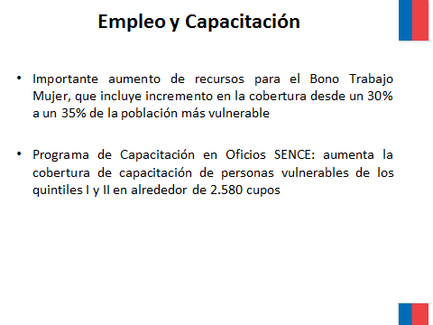
En Empleo y Capacitación se aumentan los recursos para el Bono Trabajo Mujer, incrementándose la cobertura desde un 30 a un 35 por ciento de la población más vulnerable.
El Programa de Capacitación en Oficios SENCE aumenta la cobertura de capacitación de personas vulnerables de los quintiles I y II en casi 2 mil 600 cupos.
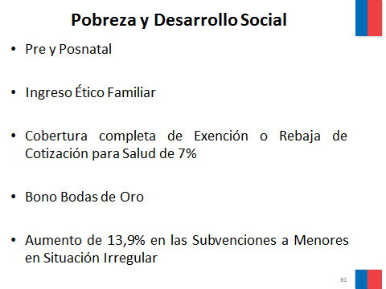
En Pobreza y Desarrollo Social se contempla el financiamiento del pre y posnatal; el financiamiento pleno del programa de Ingreso Ético Familiar; la cobertura completa de la Exención o Rebaja de Cotización para Salud de 7 por ciento, con lo cual se beneficiará a alrededor de un millón y medio de personas; el Bono Bodas de Oro, que está ya en régimen (se ha pagado a todos aquellos que tenían más de cincuenta años de matrimonio), y hay un aumento de casi 14 por ciento en las Subvenciones a Menores en Situación Irregular.
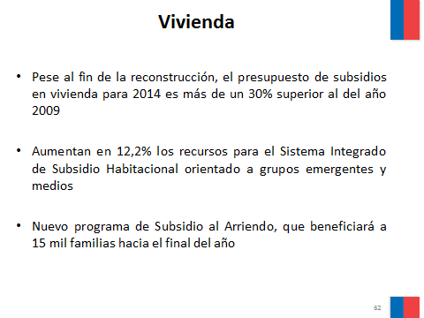
En Vivienda -como podrán apreciar los señores Senadores- hay una caída del presupuesto. Ocurre que estamos terminando con la reconstrucción, lo cual hace espacio y más que explica la caída de recursos.
Si Sus Señorías lo comparan con el año 2009, el presupuesto de subsidios en vivienda para 2014 es más de un 30 por ciento superior.
Aumentan en más de 12 por ciento los recursos para el Sistema Integrado de Subsidio Habitacional orientado a grupos emergentes y medios. Este es un subsidio dirigido a la clase media.
Y hay un programa nuevo, de Subsidio al Arriendo, que beneficiará a alrededor de 15 mil familias hacia fin de año.
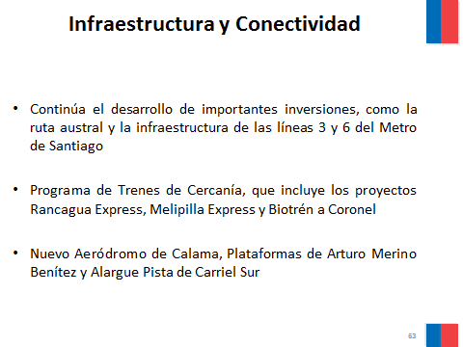
En Infraestructura y Conectividad continúa el desarrollo de inversiones importantes, como la ruta austral y la infraestructura de las líneas 3 y 6 del Metro de Santiago.
Se encuentra financiada también la inversión en los programas de Trenes de Cercanía, que incluye los proyectos Rancagua Express, Melipilla Express y Biotrén a Coronel.
Asimismo, se contempla el nuevo Aeródromo de Calama, las nuevas plataformas para el Aeropuerto Arturo Merino Benítez y el alargue de la pista de Carriel Sur, en Concepción.
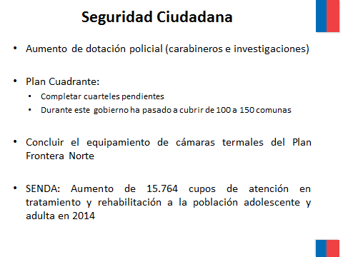
En Seguridad Ciudadana hay un aumento en la dotación policial (Carabineros e Investigaciones), lo cual permite llegar, acumulado, a los 10 mil carabineros en 2014 e ir en la dirección de incrementar en mil efectivos la Policía de Investigaciones.
En el Plan Cuadrante se completan los cuarteles pendientes, y se habrá pasado a cubrir 150 comunas.
Asimismo, se está concluyendo el equipamiento de cámaras termales del Plan Frontera Norte.
En SENDA hay un aumento de 16 mil cupos de atención en tratamiento y rehabilitación a la población adolescente y adulta en 2014.

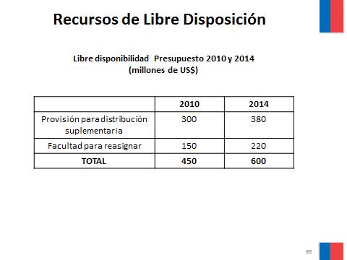
En cuanto a los recursos de libre disposición del Presupuesto, voy a dar a conocer la respuesta a una pregunta que me hicieron ayer. Pido la atención de la Sala al respecto. Me referiré a la composición de tales fondos, ya que dijimos que eran 600 millones de dólares.
El año 2010 nosotros recibimos 450 millones dólares, que estaban divididos en 300 millones para la distribución suplementaria y en 150 millones correspondientes a la facultad para reasignar. Nosotros hemos aumentado ambas partidas. Los 600 millones de dólares a que hice mención comprenden 380 millones en provisión para distribución suplementaria y 220 en facultad de reasignación. Eso hace un total de 600 millones de dólares, que significa un 33 por ciento de expansión de los recursos de libre disponibilidad.
A nosotros nos parece una buena práctica el hecho de que al término de cada Administración se dejen recursos de libre disponibilidad. En la medida que las cosas continúen andando bien para nuestro país, podrán seguir expandiéndose esos recursos que cada Gobierno le deja a su sucesor.

Me referiré a algunos temas sobre modernización del Estado y reformas institucionales.


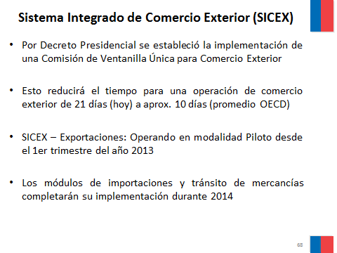
En lo que respecta a comercio exterior, deseo mencionar que estamos en presencia de una pequeña revolución en las operaciones de comercio exterior que hoy se llevan a cabo, que ha sido bastante silenciosa. Actualmente tenemos un plan de ventanilla única, que ya pasó la etapa piloto y está extendiéndose a todas las exportaciones.
Nosotros estimamos que este plan de ventanilla única va a estar listo para todas las exportaciones hacia fines del presente año. Ello va a permitir reducir a la mitad los costos de una operación de comercio exterior y el número de días necesarios para concretarla.
“Ventanilla única” es el nombre resumido del Sistema Integrado de Comercio Exterior (SICEX).
Este sistema se extenderá a las importaciones y al tránsito de mercancías, que completarán su implementación durante 2014. Hay recursos contemplados para lograr dicho objetivo.


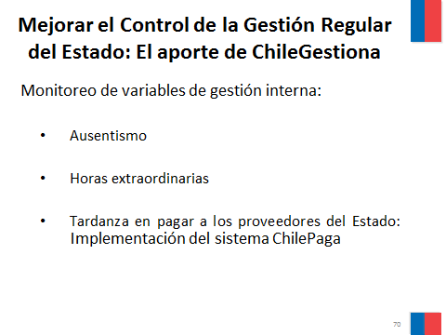
En cuanto a la gestión del Estado, nosotros hemos implementado el Programa ChileGestiona. Este Programa está monitoreando una serie de variables de gestión interna: ausentismo, horas extraordinarias, tardanza en pagar a los proveedores del Estado.
Tengo la satisfacción, señor Presidente, de poder comentar que hemos mejorado -en algunos casos más que en otros- en estos indicadores.

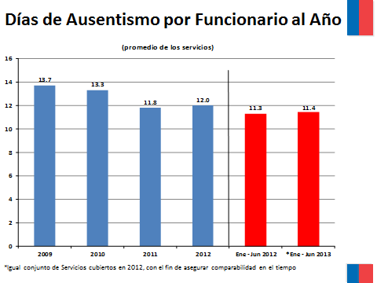
Logramos disminuir los días de ausentismo por funcionario al año -información de la cual disponemos- entre 2009 y 2010 y lo hicimos fuertemente entre 2010 y 2011. Luego, el promedio se mantuvo entre 2011 y 2012. Y si comparamos enero-junio de 2012 y enero-junio de 2013, la cifra promedio es aproximadamente de 11,3 días de ausentismo por funcionario al año. Este promedio es válido para todos los servicios del Estado.
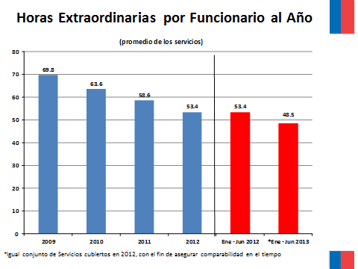
Referente al promedio de horas extraordinarias por funcionario al año, hemos tenido un progreso todavía más sostenido. Porque logramos disminuirlas de 69,8 horas a 63, 58 y 53 en los años 2010, 2011 y 2012, respectivamente. En el periodo enero-junio de 2013 -la última cifra de que disponemos- fue de 48,5 horas,
Debo precisar que la idea no es eliminar las horas extraordinarias, sino que se utilicen cuando sean necesarias para prestar el servicio. En algunos organismos encontramos que habían sido asignadas a comienzos del período como una suerte de salario extra. Ese no es el sentido que tienen las horas extraordinarias.

El programa ChilePaga nos valió el reconocimiento a la mejor innovación tecnológica del sector público, dado por la Asociación Chilena de Empresas de Tecnologías de la Información (ACTI) en el presente año.
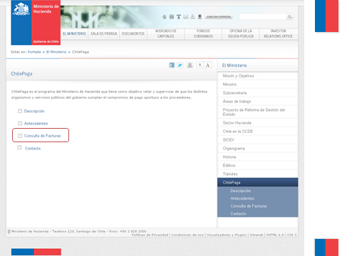
Dicho programa permite a quien tiene atrasado el pago de una factura emitida por provisión de un servicio o de un bien al Estado ingresar al sitio web (chilepaga.cl) y luego ver “Consulta de Facturas”, a fin de seguir en línea el documento en cuestión.
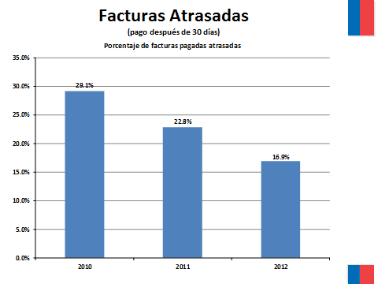
Hemos logrado disminuir el porcentaje de facturas pagadas atrasadas de 29 por ciento a 22. Ello comprende facturas pagadas después de más de treinta días de atraso. Dicha cifra alcanzó a 29 por ciento en 2010 y se redujo a 22 por ciento en 2011 y a 17 por ciento en 2012. Todavía no tenemos las estadísticas finales correspondientes a 2013. Estamos trabajando para que este número siga disminuyendo.
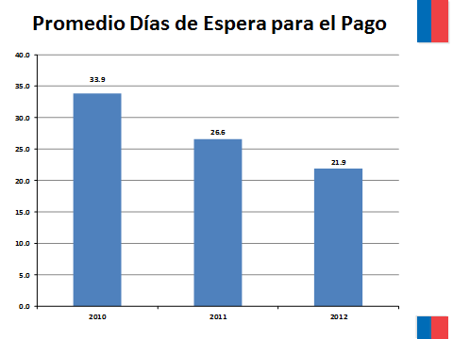
El promedio de días de espera para el pago era de 34 en 2010, el cual disminuyó a 26 en 2011 y a 22 en 2012.


En el gráfico Agenda Mercado de Capitales Bicentenario aparece la chapita “MKB Mercado de Capitales Bicentenario”, que tenemos disponible para el que quiera.
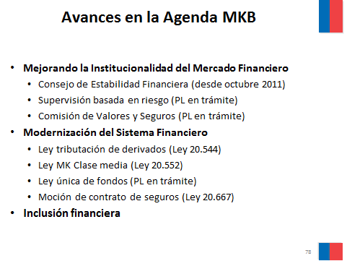
Hay varios avances en la Agenda MKB respecto de la institucionalidad:
El Consejo de Estabilidad Financiera, que opera desde octubre de 2011.
La supervisión basada en riesgo. Este es un proyecto de ley en trámite.
La Comisión de Valores y Seguros, correspondiente a otra iniciativa en trámite.
En cuanto a la modernización del Sistema Financiero se destaca lo siguiente:
Ley de tributación de derivados (ley 20.544).
Ley que hemos llamado “MK Clase media”, la que ha permitido reducir en forma significativa el costo de los seguros asociados a los créditos hipotecarios. Se ha acortado en más de 40 por ciento el costo de la prima en seguros a través de la obligación de licitarlos en forma abierta.
La ley única de fondos (proyecto de ley en trámite), que esperamos concluir: si tenemos suerte, va a ser esta semana; si no, será la próxima. Pero hay mucha inquietud en Chile por este tema.
Y la moción de contrato de seguros, que ya es ley.
En términos de inclusión financiera, vamos a dar noticias interesantes, porque hemos tratado de seguir con las cuentas vista, con las cuentas rut, BancoEstado, en fin, y procesos de educación financiera que son importantes.

En el gráfico “Mejorando la institucionalidad”, seguramente algunos señores Senadores no van a identificar la escultura que aparece en él. Esta se le entregó al Ministerio de Hacienda, en el premio 60 años de ICARE, como reconocimiento a la institucionalidad económica de Chile y que fuimos a recibir en forma conjunta -porque no se trata de una distinción individual, sino de un premio institucional al Ministerio- con Alejandro Foxley. Ella nos señala lo importante que es mantener el camino de la institucionalidad, de seguir profundizando y mejorando la institucionalidad.

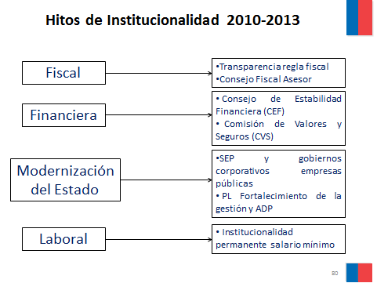
¿Qué podemos mencionar sobre institucionalidad en este período?
En términos fiscales, la transparencia de la regla fiscal, el Consejo Fiscal Asesor.
En materia financiera: el Consejo de Estabilidad Financiera, la Comisión de Valores y Seguros.
Y en modernización del Estado: SEP y gobiernos corporativos empresas públicas. Proyecto de ley de fortalecimiento de la gestión y ADP.
Todo lo anterior está ya presentado.
El proyecto de ley relativo al Consejo de Estabilidad Financiera será presentado muy próximamente. ¡Los sorprenderemos!
Y me quiero comprometer a dejar presentado, antes de concluir el período, el proyecto sobre institucionalidad permanente del salario mínimo. Hemos tenido un poquito de trabajo, no hemos logrado terminarlo, pero estamos en eso, nos encontramos abocados a cumplir con el compromiso adquirido, que reafirmo acá.
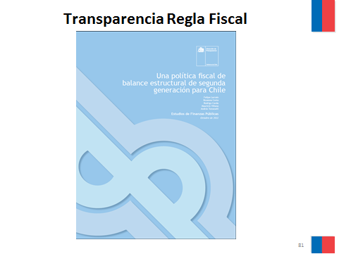
En cuanto a Transparencia de la Regla Fiscal, se publicó el documento que figura en el gráfico; hay otro de DIPRES, cuya publicación es más reciente. El año 2011 nosotros adoptamos las recomendaciones del Comité Asesor y publicamos este documento, que contiene íntegros los pasos del cálculo de la regla fiscal. Reitero: un documento más de bolsillo; más, no de bolsillo, de velador, ha sido publicado últimamente por DIPRES. A quien le interese esta materia quiero decirle que es apasionante seguir paso a paso la regla fiscal.
El Senador señor ESCALONA.- ¿Es gratuito?
El señor LARRAÍN (Ministro de Hacienda).- Sí, es gratuito. Ambos documentos se hallan en la página web, para quien tenga interés en dicha materia.
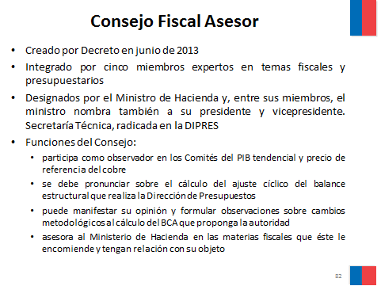
El Consejo Fiscal Asesor se creó por decreto en junio de 2013. Es un organismo, como su nombre lo dice, asesor, especialmente en temas de balance estructural, del cálculo fiscal estructural. Y se debe pronunciar sobre el particular. Tenemos el acta en que se pronuncia; algunas sinopsis de esta acta se las entregamos.
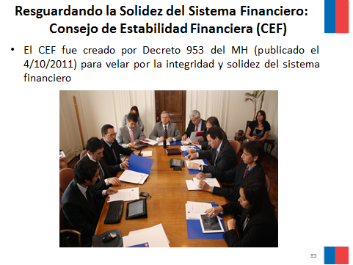
El Consejo de Estabilidad Financiera está integrado por los 3 superintendentes del área económica, el presidente del Banco Central y el Ministro de Hacienda, que lo preside.
En el gráfico se muestra una sesión de dicho Consejo; estamos sesionando todos los meses. Y esperamos dejarlo instituido por ley. Quiero decirle, señor Presidente, para que usted no se preocupe, que el proyecto de ley del CEF no contempla mayor gasto fiscal. Se trata simplemente de un cambio institucional, pues se crea por ley algo que hoy día existe a través de un decreto.
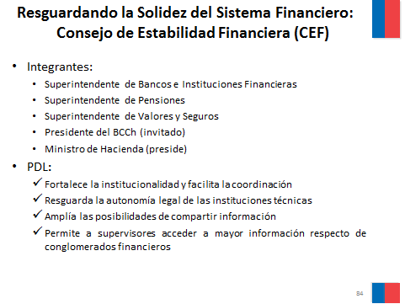
Básicamente, este es un Consejo que nos permite coordinar nuestro análisis de la situación externa, coordinar las labores de política económica e incluso opinar sobre alternativas de nuevos proyectos de ley y de nueva institucionalidad para el sector financiero. No quita atribuciones de las superintendencias económicas ni del Banco Central ni del Ministerio de Hacienda, pero permite compartir información y una serie de otros elementos.
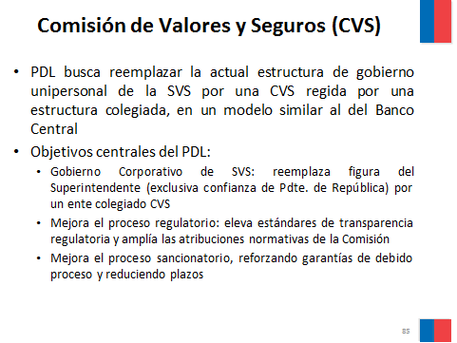

La Comisión de Valores y Seguros dice relación, principalmente, con una forma de mejorar el gobierno corporativo de la actual Superintendencia. Actualmente, esta es un órgano unipersonal. La estructura propuesta lo transforma en un órgano colegiado de cinco miembros, mediante un proceso de generación similar al del Servicio Civil, o que está entre el Servicio Civil y el Banco Central.
Eso es más o menos. Se transforma en un organismo colegiado, que mejora en forma importante los procesos sancionatorios y regulatorios. Y va a disminuir los procesos, porque, entre otras cosas, se establecerá que la apelación frente a las sanciones que determine la Comisión se hará directamente en segunda instancia, saltándose la primera instancia. Y eso estimamos que puede reducir en cuatro a cinco años los procesos de este tipo.
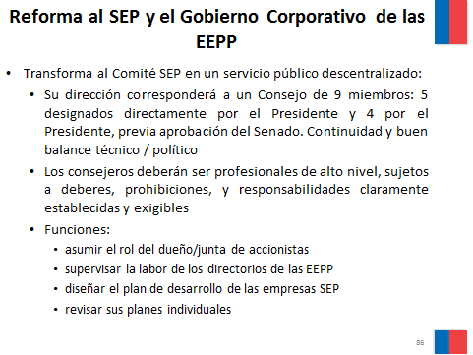
En lo que respecta a la reforma al SEP y al gobierno corporativo de las empresas públicas, cuya presentación la realizamos hace poco, cabe señalar que se establece un consejo de nueve miembros. El SEP pasa a ser un servicio público descentralizado (hoy día no lo es). Y se disponen una serie de compatibilidades, incompatibilidades y requisitos para ser consejero.
Las funciones de dicho Comité son supervisar la labor de los directorios de las empresas públicas; diseñar el plan de desarrollo de las empresas SEP; revisar sus planes individuales. Y para su tranquilidad, el Ministerio de Hacienda seguirá aprobando los presupuestos y los programas de inversión de las empresas públicas.
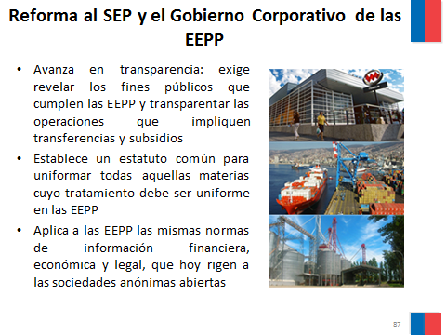
En definitiva, señor Presidente -y con esta bonita postal-, ¿qué estamos haciendo en el proyecto de ley? Estamos avanzando en la transparencia en una serie de instituciones. Hoy día existen más de 30 empresas públicas del Estado y vamos a sujetar -lo planteamos en este proyecto- a la misma institucionalidad, que es muy parecida a la de las sociedades anónimas, a estas empresas públicas. Se establece un estatuto común y se aplica a las empresas públicas la misma reglamentación y requisitos de información económica, financiera y legal que hoy rigen a las sociedades anónimas abiertas.
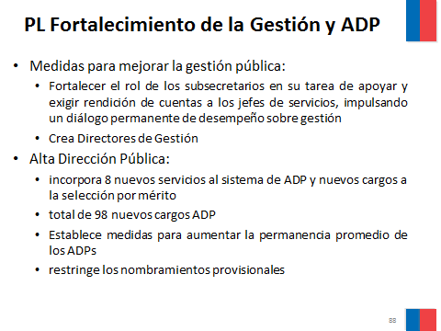
Por último, el proyecto de Fortalecimiento de la Gestión y ADP contempla dos patas: una, relativa a gestión; y otra, sobre ADP.
En cuanto a gestión pública, fortalece el rol de los subsecretarios. Los subsecretarios son jefes de servicio, y una forma que ha estado operando ya por más de dos años es el rol del director de gestión para apoyar al subsecretario en la gestión de los servicios del Estado. Y estamos proponiendo institucionalizarlo por ley.
En lo que respecta a ADP, se incorporan ocho nuevos servicios al sistema de ADP y nuevos cargos a la selección por mérito. Un total de 98 nuevos cargos al sistema de Alta Dirección Pública. Asimismo, se establecen medidas para aumentar la permanencia promedio de los ADP, restringiéndose los nombramientos provisionales.
Señor Presidente, esta es una apretada síntesis de lo que podemos plantear de la hacienda pública. Tenemos aquí, en nuestras manos, el documento “Estado de la Hacienda Pública 2013”, que también va a estar disponible en la página web.
Es cuanto puedo señalar.
Muchas gracias.
El señor ZALDÍVAR, don Andrés (Presidente).- A usted, señor Ministro.
Deseo hacer presente que los Diputados han tenido que ausentarse de la Sala porque debieron concurrir a la votación de un proyecto en la Cámara. En todo caso, vamos a esperar su retorno.
No obstante lo anterior, si un parlamentario quiere intervenir, puede hacerlo.
Tiene la palabra el Senador Kuschel.
El Senador señor KUSCHEL.- Presidente, quiero consultar al señor Ministro respecto de la información que apareció en la prensa sobre la opinión del Fondo Monetario Internacional y el manejo de nuestro país en materia de flujos de divisas. Para que nos explique un poco más, porque cuesta a veces entender esa noticia, en qué consiste exactamente.
El señor ZALDÍVAR, don Andrés (Presidente).- Tiene la palabra el Senador Escalona.
El Senador señor ESCALONA.- Gracias, Presidente.
Quiero felicitar al señor Ministro de Hacienda por el premio 60 años de ICARE, que ha recibido como reconocimiento a la institucionalidad económica del país, y que recientemente nos ha informado. Eso es parte del esfuerzo que ha hecho todo Chile por contar con reglas fiscales y con un tipo de transparencia que permitan darle un correcto funcionamiento a nuestra institucionalidad.
En todo caso, discrepo sí de él en el sentido de que vaya a ser apasionante tener el libro sobre la regla fiscal de la Dirección de Presupuestos en el velador...
Permítame pensar que no coincidimos en tal apreciación, Ministro...
Pero es válido que nos enorgullezcamos todos de la importancia que tiene la institucionalidad del país, y en particular la económica.
Por eso, lamento -lo he dicho en otras ocasiones en esta Sala, pese a haber recibido de los colegas de Gobierno una réplica muy áspera y ácida- el perjuicio que significan para el país dos hechos que afectan severamente a nuestra institucionalidad económica: primero, el relativo al Instituto Nacional de Estadísticas y el fracaso del Censo, y segundo, el concerniente a la decisión del Director del Servicio de Impuestos Internos de facilitar la absorción de la empresa Johnson’s por Cencosud mediante la vía de excluir el pago de cerca de 60 mil millones de pesos que adeudaba dicho conglomerado.
Yo considero que esos son duros golpes a la transparencia y a la credibilidad de nuestras instituciones.
Ahora bien, felicito al señor Ministro por su tono de éxito, pero siento que la realidad de Chile es distinta.
He señalado reiteradas veces que un error de la autoridad de turno es su marcada autocomplacencia en su mirada de la nación.
Hablando de cifras macro, uno no puede dejar de observar que, tratándose de la idea que tuvo la Administración Piñera de generar una especie de refundación o cambio de inflexión en el país, y particularmente en el crecimiento económico, tal exitismo no se justifica. Porque, desde el punto de vista del PIB tendencial, vamos a estar en cifras que son tradicionales para Chile, inferiores al 5 por ciento: nos hemos movido en el rango del 4 al 5 por ciento sistemáticamente durante toda esta Administración.
Yo no tengo dificultad, señor Ministro, en reconocer que es importante que se haya mantenido ese nivel de crecimiento. Empero, ello no es razón para la autocomplacencia.
Evidentemente, Chile debe crecer. Y quien se presenta a la ciudadanía y le pide respaldo para gobernar tiene que ser capaz de hacer crecer el país.
Me parece justo que el Gobierno ponga el énfasis en que fue capaz de lograr ese propósito. Sin embargo, no comparto el matiz de un exitismo exacerbado en la materia, pues no se resolvieron nudos decisivos y que se hallan planteados.
De hecho, creo que no hubo una política pública que enfrentara cuestiones de fondo para el crecimiento de nuestra nación. Por ejemplo, el problema energético. Independiente de los avances que se pudieron registrar en las semanas recientes con relación a propuestas legislativas del Ejecutivo, ahora en su última fase, estimo que el tema energético no está resuelto.
Tampoco está resuelto lo concerniente a la capacitación laboral. Considero que, a este respecto, el Gobierno tiene una completa y total ausencia. Esa es un área enteramente deficitaria.
Y hay algunas situaciones en que, lamentablemente, el Ejecutivo no está invirtiendo nada.
Por ejemplo, ha sobrevenido una crisis en el sector pesquero. En la pesca industrial se entregaron recursos ahora, en el mes de septiembre, para la reconversión de trabajadores calificados en el complejo de las Regiones del sur de Chile, comenzando en la del Biobío y hasta Magallanes, con el propósito de absorber ocupacionalmente a personas que tienen un nivel de ingresos medio: un millón de pesos en algunos casos…
El señor ZALDÍVAR, don Andrés (Presidente).- Perdón, señor Senador, pero terminó su tiempo.
Su Señoría dispone de un minuto más.
El Senador señor ESCALONA.- Yo pensé que íbamos a poder intervenir en general, señor Presidente, y no solo para formular preguntas.
El señor ZALDÍVAR, don Andrés (Presidente).- El problema radica en que tenemos varios inscritos. Por tanto, quisiera que limitáramos el tiempo a cinco minutos por orador.
El Senador señor ESCALONA.- Entonces, en este minuto adicional, concluyo diciendo que, a mi entender, la exposición del señor Ministro de Hacienda no recoge los nudos que están planteados. Por ejemplo, la subejecución presupuestaria.
Existe una deuda hospitalaria tremenda. Hay en Educación una subejecución inmensa. Lo que convinimos en el acuerdo de ajuste tributario no se cumplió. No se ejecutó nada del programa de recuperación de la infraestructura de los municipios. Lo propio sucede en cuanto al fondo de apoyo a la calidad de la educación pública. En el ámbito de la reconstrucción, falta un tercio de la construcción de viviendas.
La subejecución presupuestaria constituye, finalmente, una vía para presentar un déficit estructural más bajo que el efectivamente registrado. Porque si la Administración, a lo largo de todos los años, subejecuta los presupuestos que aprueba el Congreso Nacional, lógicamente el resultado final es la presentación de cifras conseguidas de manera artificial por la vía de la no aplicación de lo que la ley establece.
Lamentablemente, no tengo más tiempo, señor Presidente.
He dicho.
El señor ZALDÍVAR, don Andrés (Presidente).- Voy a combinar entre Senadores y Diputados, para los efectos de darles espacio a todos los parlamentarios.
Tiene la palabra al Diputado señor Carlos Montes, por cinco minutos.
El Diputado señor MONTES.- Señor Presidente, a mi juicio, la exposición del Ministro hay que leerla, hay que verla.
Digo aquello porque siento bastante molestia ante la manera como el Presidente Piñera presenta las cosas por cadena nacional: todo lo anterior estuvo mal, todo lo hecho en el actual Gobierno es perfecto.
Y se detiene en lo relativo al déficit estructural, efectuando una comparación entre dos formas de cálculo.
Si queremos tener un debate ecuánime, al menos ambas formas de cálculo deben ser con las dos metodologías, para hacer comparable una con otra.
Acabo de estar en un canal de televisión, donde el Diputado Godoy sostuvo: “No: es la misma metodología, no ha cambiado nada”. Entonces, hasta él se confunde hoy, porque existió un cambio en la manera de calcular el déficit estructural.
Aquí hubo una forma de enfrentar los efectos de la crisis. El FEES era para adoptar medidas contracíclicas. Y así ocurrió. Se tomaron porque había una crisis muy fuerte. Y fue decisión de todos hacerlo.
Pero hoy día dicen aquí: “No. El Gobierno anterior generó un tremendo déficit y el actual es perfecto”.
Sabemos que hubo un aumento fuerte del endeudamiento y que se gastó en ciertos períodos.
Cuando se va el Gobierno, se pone austero; cuando gobierna, se pone muy dadivoso y muy gastador.
Creo que no ayuda al tono del debate la manera como el Presidente de la República enfocó el punto.
Y el Ministro aquí corrigió un poco. Citó no sé cuántas instancias que decían que era muy buen sistema de responsabilidad fiscal, de política fiscal.
Sabemos que existe un marco. Y tenemos una ley de responsabilidad fiscal muy anterior a la actual Administración.
Por lo tanto, veamos el problema en su conjunto.
Yo quiero detenerme en un par de cosas, señor Presidente.
Aquí -lo dijo recién el Senador Escalona- hubo compromisos que discutimos durante mucho rato, señor Ministro. Y esos compromisos no se cumplieron.
En el caso del fondo de revitalización de la educación pública, hasta el momento no se han transferido los recursos. Y había posibilidad de gastar 12 mil millones adicionales (fue el acuerdo que tomamos).
Tengo aquí las normas. Se resolvió crear un comité de evaluación. Fue citado un par de veces. Pero al final decidieron distribuirlo entre todos los municipios, y también, para pagar deudas previsionales y otras cosas que no guardan ninguna relación con lo que se discutió acá.
Lamento de verdad que no se haya respetado a la Oposición, el debate que hubo, el acuerdo que se adoptó, y que se haya procedido de la manera como quería el Gobierno o gente de él.
Pedimos, asimismo, una evaluación por el propio Ejecutivo del programa de segunda oportunidad de los condominios de viviendas sociales. ¿Y qué dice la evaluación que nos entregan? Lo siguiente: “Si bien caracteriza y cuantifica las viviendas que enfrentan el problema, no presenta información respecto de las familias que en ellas habitan. Esto hace que el programa sea abordado desde la perspectiva de las viviendas y no de las personas que habitan en ellas”.
Por eso hoy día hay edificios que están botados, con la mitad de la gente viviendo ahí: ¡porque no se tomó en cuenta a las personas!
Hemos dicho una y otra vez por qué no hacemos una reflexión más seria sobre tales programas. Medió un acuerdo, y no se cumplió.
La evaluación que hizo otro Ministerio le formula esa crítica tan radical a dicho programa, y no ha habido ningún ánimo real de discutir.
La tercera cosa que quiero señalar, señor Presidente, se refiere a la información sobre vivienda y reconstrucción.
Creo honestamente que en reconstrucción han avanzado. Pero, para mí, ese no es el problema. Lo que me molesta es que el Presidente de la República diga que “se ha cumplido 98 por ciento”, pues sabemos que no es verdad.
De las 220 mil, 120 mil eran viviendas, y 100 mil, mejoramientos chicos. De las 120 mil viviendas, solo se han entregado 77 mil; faltan 43 mil. Está bien; eso tiene muchas explicaciones. Pero decirle al país que se ha cumplido el 98 por ciento induce a confusión, induce a error.
Además, hay problemas con la calidad de lo que se ha entregado.
Yo le pido al Gobierno, al Ministro que vayan a la Villa Olímpica: se gastaron 37 millones en cada casa, y las viviendas quedaron en muy malas condiciones, pues hubo mucha dificultad para controlar la calidad de lo que se estaba haciendo.
¡Ese es el tipo de molestia que hay en la ciudadanía!
En el ámbito de la salud se ha gastado, pero no se han ejecutado las obras que se dice haber realizado.
Las camas integrales -lo digo a quienes no lo saben- cuestan entre 700 mil y 1 millón 200 mil por día. Está bien comprar mientras no se producen otras. Y la verdad es que ha habido un énfasis en adquirir pero no en producir nuevas camas críticas, pues son carísimas: como expresé, 700 mil a 1 millón 200 mil por día. Además, pretenden dejarlo condicionado hacia el futuro.
Por lo menos, pido que revisemos el punto durante el debate.
¡Esa es una manera muy tremenda de privatizar!
Señor Presidente, la cuarta cosa que quiero decir tiene que ver con la productividad, con el potencial de crecimiento.
Como manifestó el Senador Escalona, ha habido muy poco avance en capacitación.
Aquí se dijo que se iba a hacer capacitación. Incluso, yo traté de acompañar a la Ministra Matthei cuando empezó a discutir el punto; estuve en reuniones con ella, en fin. ¡Pero se quedaron en las aniñadas...! No existió más capacitación. Y el aumento de la productividad no se dio.
El señor ZALDÍVAR, don Andrés (Presidente).- Perdón, señor Diputado, pero terminó su tiempo.
Su Señoría dispone de un minuto para concluir.
El Diputado señor MONTES.- Porque, señor Presidente, ¿cuál es nuestro problema? Que si el precio del cobre bajara hoy al nivel histórico tendríamos un inmenso nivel de déficit en cuenta corriente.
Entonces, necesitamos fortalecer la capacidad de producción de nuestra economía y no estar dependiendo solo del precio del metal rojo.
Y este Gobierno sabía eso.
Un estudio de Gabriel Palma sostiene que, si el precio del cobre volviera al promedio histórico, el déficit en cuenta corriente llegaría a 15 por ciento. Puede estar equivocado. Pero el déficit sería de esa envergadura.
Por eso era necesario, simultáneamente, desarrollar el potencial productivo de nuestro país, que no ha avanzado.
He dicho.
El señor ZALDÍVAR, don Andrés (Presidente).- Tiene la palabra la Senadora señora Alvear, por cinco minutos.
La Senadora señora ALVEAR.- Señor Presidente, quiero agradecer al señor Ministro de Hacienda por la información que nos entregó, pero también explicitar algunas preocupaciones. Y me voy a centrar en una, porque es lo que percibo a lo largo de los recorridos que realizo en las 21 comunas que represento.
Mi inquietud apunta a lo realizado durante estos años y, especialmente, a lo que veremos a futuro en el área de la salud.
Durante este Gobierno la definición que se tomó -y se ha observado en la práctica- es un abandono del sistema de salud pública, que atiende a 81 por ciento de los habitantes de nuestro país.
Aquello se refleja en un deterioro enorme de la inversión en infraestructura; también, en dramas reales que se conocen a diario.
Uno suele encontrarse con personas que esperan durante tres años la realización de una operación, o con mujeres que no hallan solución para hernias que hacen ver su guatita del porte de una sandía.
Una señora de Peñalolén me contó, llorando, que por tres años esperó que a su marido lo operaran del corazón y que ¡durante el funeral del paciente la llamaron por teléfono para decirle que había una cama disponible!
Aquello suena chocante, señor Ministro, cuando se habla de todo lo que se ha avanzado en materia de salud. Y me estoy refiriendo solo a la del ámbito público.
En la circunscripción que represento, aún no se inaugura el hospital de La Florida.
En Ñuñoa, el propio Alcalde, señor Pedro Sabat, de Renovación Nacional, hace más de dos años, en el marco de una ceremonia muy bonita, con participación del Ministro de Salud, traspasó al sistema de salud pública una clínica que iba a ser privada y que no dio resultado.
Yo los invito a que vayan a ver el “elefante blanco”, construido completamente y que no se habilita: no tiene camas, carece de todo tipo de implementación. Y ello, ¡con la falta de hospitales que afecta a nuestro país!
Señor Presidente, como aquí se expresó, la política del Ministerio de Salud ha buscado fundamentalmente la derivación para prestaciones en clínicas privadas, con el costo que también se mencionó.
Tal política ha significado un costo enorme para nuestra nación, en detrimento de lo que podríamos haber hecho en infraestructura pública, en materia de medicamentos.
En cuanto a los remedios, la situación es dramática. Yo estuve en Puente Alto hace dos semanas. Durante una reunión, una señora, llorando, me dijo: “Vengo llegando del Sótero del Río. Tengo cáncer. Me acaban de comunicar que no me dan más medicamentos”. Eso equivale a decirle: “Señora, váyase a su casa y muérase allí”.
Aquello, estimado Ministro, no puede seguir ocurriendo.
Asimismo, lamentablemente, vemos la desidia existente con relación al gasto que este mismo Congreso aprobó para inversiones públicas y para el Ministerio de Salud.
Cuando uno ve cuánto se ha gastado a septiembre de este año en aquella Secretaría de Estado, no puede comprender que existan falencias de tal índole habiendo recursos para invertir.
Creo, señor Presidente, que el Presupuesto debiera priorizar precisamente en salud pública, área en que se halla afectado 81 por ciento de los habitantes. Y también está el resto (no me voy a referir a las isapres).
Señor Presidente, lo que más me preocupa es que hace diez días el Gobierno anunció una licitación para el período 2014-2016 a los efectos de comprar días cama en clínicas privadas con un alto costo fiscal, ascendente a 90 millones de dólares, sin respaldo en la Ley de Presupuestos.
El señor ZALDÍVAR, don Andrés (Presidente).- Le ruego, señora Senadora, terminar su intervención.
La Senadora señora ALVEAR.- Concluyo diciendo, señor Presidente, que aquello es inadmisible.
Según el informe de la DIPRES, los precios promedios por prestación pagados durante 2011 en la implementación del bono AUGE a prestadores privados fueron 74,7 por ciento superiores a los de referencia del PPV para las mismas prestaciones.
Al igual que un señor Diputado que me antecedió en el uso de la palabra, pido que se haga una revisión a aquel respecto, porque no pueden dejar a la próxima Administración amarrada a una decisión de política pública sobre traspaso de recursos al sector privado que el actual Gobierno adoptó a última hora y que una parte significativa del Congreso Nacional y de la ciudadanía no comparte.
He dicho.
El señor ZALDÍVAR, don Andrés (Presidente).- Tiene la palabra el Diputado señor José Miguel Ortiz.
El Diputado señor ORTIZ.- Señor Presidente, el señor Ministro de Hacienda nos invitó a los Senadores y a los Diputados que integramos esta Comisión Especial Mixta de Presupuestos, a las cuatro de la tarde, para darnos a conocer algunos detalles del proyecto de Ley de Presupuestos 2014.
¿Por qué comienzo diciendo eso?
Mediante todos los puntos comunicacionales -es cosa común en este Gobierno- se expusieron en forma grandilocuente una serie de situaciones, pero nunca se planteó lo que significan las 26 Partidas que deberá ver la Comisión Mixta de Presupuestos.
El país estaba convencido de que, cuando el Presidente de la República habló por cadena nacional, el proyecto ya había ingresado. Pero no: ingresó anoche.
Ayer nos dieron otros detalles a tres Senadores y al Diputado que habla, quienes expusimos algunas situaciones.
Yo quiero ir al tema de fondo.
Lo que está planteando el Ejecutivo es que hay un crecimiento de 3,9 por ciento, con relación al Presupuesto en ejecución en el año 2013. Nosotros afirmamos que no es así.
¡El Presupuesto que aprobamos para el año 2013 fue de 63 mil millones de dólares!
La explicación que me dio ayer el Ministro decía relación con un dólar a 485 pesos y un precio del cobre más alto; con que ahora el precio del cobre, a largo plazo, es de 3,06 dólares la libra y que se verá un dólar a 520 pesos.
Pero la realidad de los hechos es la siguiente: ¡La ejecución presupuestaria es mala!
Y voy a colocar un solo ejemplo. En lo que respecta al Ministerio del Trabajo, pedí segunda discusión para el SENCE, porque la ejecución presupuestaria era de 16,9 por ciento en junio de este año.
Todavía no hemos podido verlo. El Presupuesto ingresó ayer, 30 de septiembre.
Ahí tienen una cosa concreta.
Fuera de eso, todas las licitaciones del SENCE se ven a nivel nacional, no a nivel regional. Y, por rara casualidad, la menor de las licitaciones ejecutadas es de 3 mil millones de pesos. Normalmente se trata de empresas de capacitación de la Región Metropolitana.
Ese es un ejemplo claro.
¿En qué estamos en desacuerdo?
Aquí se está planteando un 3,9 por ciento en función de una base de comparación con la subjecución del actual Presupuesto. A nosotros no nos parece correcta esta opción metodológica, porque lo que corresponde es comparar Ley de Presupuestos con Ley de Presupuestos, y eso representa solo un 2,1 por ciento de incremento.
Quiero exponer ante la opinión pública que, en vez de aumentarse el Presupuesto de 2014, se está disminuyendo. Y, por rara causalidad, en un 80 por ciento va a ser ejecutado por el próximo Gobierno, el cual obviamente va a asumir compromisos con la ciudadanía.
¿Quién no tiene claro que hay que hacer una profunda reforma educacional?
¿Quién no tiene clara la cuestión de las administradoras de fondos de pensiones, con los sueldos inferiores a 250 mil pesos que recibe una gran cantidad de trabajadores?
¿Quién no tiene claro lo que con precisión acaba de expresar la Senadora señora Alvear en cuanto a la salud?
Y eso no se va a enfrentar con este Presupuesto. Es imposible.
¡Es decir, una vez más, si el próximo año no hay una gran reforma tributaria, no se va a poder hacer nada! Es lamentable.
Y deseo decir, con mucha precisión, con mucha sinceridad, con mucha honestidad, lo siguiente.
Siempre se nos ha planteado que le hemos puesto obstáculos al Ejecutivo.
Analicemos las leyes desde el 11 de marzo de 2010.
El financiamiento de la reconstrucción lo acogimos en tiempo récord. Se colocó toda la plata que era necesaria.
Una sola cosita al final nos dio la razón: el impuesto específico al cobre, que no es royalty.
Hemos aprobado todos los Presupuestos.
El año pasado fue un ajuste tributario. No se trató de una reforma tributaria.
Es decir, sinceramente estimamos que aquí se está cometiendo una gran equivocación, y la gran equivocación es que este Presupuesto no da el ancho para financiar las grandes reformas que hay que hacer el año 2014.
El Senador señor ZALDÍVAR, don Andrés (Presidente).- Tiene la palabra la Senadora señora Allende por cinco minutos.
La Senadora señora ALLENDE.- Señor Presidente, también quisiera sumarme a lo que aquí se ha dicho en el sentido de que a todos nos queda muy claro que debemos comparar ley con ley y de que el Presupuesto de 2014 solo va a crecer en un 2.1 por ciento. Y, por lo tanto, claramente vamos a enfrentarnos a una situación de estrechez fiscal, que será muy lamentable, porque a un nuevo Gobierno -no tenemos mucha duda de que será el de Nueva Mayoría- le tocará abordar desafíos.
Ya hay compromisos. Porque es indispensable avanzar en educación. Y, entre otras cosas, supongo que vamos a tener que comenzar de inmediato con una reforma tributaria. De otra manera, no veo cómo seremos capaces de cumplir en algunos ámbitos, sobre todo en educación, y, pese a que a muchos les moleste, de llegar gradualmente, de aquí a seis años, a una que sea gratuita y de calidad
Además, se ha suscitado la discusión de cuánto debe dejarse y de que el monto ha de equivaler al 1,1 por ciento del Presupuesto, cosa que el Gobierno no ha hecho. Deberían ser 700 millones de dólares, conforme a una tradición bastante saludable, y lo que nos entregarán será menor: solo alcanzará al 0,8 por ciento, lo cual no fue claramente explicitado por el Ministro.
También preocupan otros aspectos, entre ellos, sobre todo, el del aumento bruto de la deuda del Gobierno. Al ver las cifras, se observa que se ha pasado de 12 mil millones a 33 mil millones, lo que, por cierto, merece una explicación. Ello nos deja una enorme inquietud, porque será el próximo Gobierno el que tendrá que enfrentarlo.
Fundamentalmente, me preocupan tres asuntos, respecto de los cuales el Ministro prácticamente no ha dicho nada.
Primero, se nos dice que el presupuesto de Vivienda va a reducirse, en circunstancias de que además se señala que la reconstrucción llegó a 97 por ciento.
Es una cifra que le encanta mencionar al Presidente Piñera, pero que se ve contrastada con la realidad: no son más de 60 mil y tantas viviendas. Una vez más se hacen anuncios -en algunos casos, como señalaba un colega, grandilocuentes- que no corresponden a los hechos.
Necesitamos transparencia en las cifras de reconstrucción. Pero me preocupa mucho la reducción mencionada, porque deseo consignar que en la Región de Atacama se registra un drama que creo que se está repitiendo en varias otras, si bien allá por lo menos se hace cada vez más evidente: lo que se entrega como subsidio se ha transformado en un verdadero voucher. Se realiza una tremenda actividad pública, con mucha puesta en escena y producción, y la gente queda feliz, ya que teóricamente recibe un certificado de subsidio. Sin embargo, eso no pasa de ser un papelito que a la hora de los quiubos no garantiza la casa. Y esto es tremendo.
Me costó ¡casi cuatro meses! -óigalo bien, señor Ministro, ya que se trata de un colega suyo- conseguir una entrevista con el titular de Vivienda. No lo entiendo. Otros Ministros del Gobierno han sido extremadamente gentiles y rápidos.
Me acompañó el alcalde de Vallenar.
Hicimos presente que en Atacama, con las famosas “potencialidades” -llamémoslas así- o el boom minero, la especulación en los costos de los terrenos es altísima. Entonces, las empresas que comenzaron la construcción después de las licitaciones han dejado abandonados los proyectos. Así sucede en Tierra Amarilla, en El Escorial I, II y III, en Caldera, en Vallenar, ¡y en otras comunas ni siquiera ha habido un solo subsidio! Por lo tanto, no entiendo que el Gobierno no se haga cargo de una situación semejante.
Cuando conversamos con el titular de Vivienda, este dijo que no iba a aumentar el subsidio porque significaba darles más plata a las constructoras. Entonces, uno dice: “Bueno, Ministro, pero digamos la verdad. Aquí no está alcanzando, más todavía si en algunas situaciones además se incluye la urbanización del terreno”. O sea, se tiene que gastar no solo en la construcción misma, sino también en ese otro rubro.
Por ahora se está resolviendo caso a caso, con una especie de complemento. En el fondo, es entregar más dinero para que se pueda cumplir con lo que se está haciendo.
Creo que el problema es muy grave.
Existen cifras indicadoras de más de 47 mil subsidios entregados no ejecutados. Entonces, pregunto si es responsable lo que estamos haciendo con el próximo Gobierno. ¿Ustedes se dan cuenta de lo que vamos a heredar nada más que en el sector Vivienda, con miles y miles de familias que se quedaron con su voucher convencidas de que era una casa y que no lo es?
El segundo punto que me preocupa es que el Ministro de Hacienda solo mencionó el precio del cobre en el largo plazo, lo que obviamente puede inquietarnos. Todos sabemos que los costos son mayores;…
El Senador señor ZALDÍVAR, don Andrés (Presidente).- Dispone de un minuto más, señora Senadora.
La Senadora señora ALLENDE.-… que ese precio puede bajar. Pero el Gobierno nunca quiso hacerse cargo de los mil 200 millones de dólares que pedía Codelco, la cual tiene cinco proyectos estructurales que son fundamentales para mantenerse como la empresa individual productora de cobre más importante en el mundo, condición que se está poniendo en riesgo. Pero no se trata solo de eso: se está poniendo en peligro el que en dos o tres años más se entreguen los recursos que afortunadamente ahora proporciona, y solo produciendo el 33 por ciento. Se está consiguiendo que Codelco pase a ser de mayor riesgo si sigue endeudándose de esa manera.
Termino destacando algo que a mi juicio es muy potente y de lo que no ha dicho ninguna palabra el Ministro, a pesar de múltiples proyectos aprobados en forma unánime en la Comisión y en la Sala, y que se relaciona con aquello a que hizo referencia la Senadora señora Alvear -además de lo referente a la energía, que nos preocupa, y…
El señor ZALDÍVAR, don Andrés (Presidente).- Finalizó su tiempo, señora Senadora.
Si le parece a la Sala, se prorrogará la sesión hasta las 14.
Acordado.
Tiene la palabra el Senador señor García.
El Senador señor GARCÍA.- Señor Presidente, en primer lugar, quisiera, a la luz del debate que se está produciendo, destacar la capacidad de la economía y la conducción del Presidente Piñera y de nuestro Ministro de Hacienda en orden a conseguir que ella vuelva a crecer, y, tan importante como ello, a crear empleo con fuerza, con vigor. Ello ha permitido también un alza real de las remuneraciones.
Al escuchar aquí a parlamentarios de Oposición, para quienes pareciera que todo ha sido malo, que nada de lo que hemos construido en conjunto, durante estos cuatro años, es positivo, deseo consignar que no me parece que esa sea una manera de hacer una evaluación objetiva de lo que ha sido la gestión del Presidente Piñera y el manejo de la política fiscal.
Los hechos son claros. La economía ha vuelto a crecer en tasas superiores, en promedio, al 5 por ciento. Se registran 830 mil nuevos empleos, la gran mayoría de ellos estables, con contrato de trabajo y cumpliéndose con todas las normas de seguridad social. Y las remuneraciones reales han ido creciendo. Si eso no es progreso, no es avance, no es demostración de una buena gestión en la administración del país, entonces me pregunto qué lo es. Creo que tenemos que ser un poco más objetivos y generosos para ver cómo, entre todos, estamos construyendo un Chile mejor y también más justo.
Quisiera asimismo hacerme cargo de críticas respecto de lo poco que se incrementa el Presupuesto. Me parece que ya llevo 22 años participando en las Comisiones de Presupuesto y siempre se nos han entregado las dos cifras: la correspondiente a la comparación de Presupuesto con Presupuesto, de ley con ley, y la relativa a la comparación de la ejecución presupuestaria y las cifras que vienen en el proyecto respectivo.
Aquí lo importante es que, a pesar de la restricción de recursos -y voy a explicar por qué-, el gasto fiscal se sigue incrementando en un 2,1 por ciento. Es lo que nos vienen proponiendo el Presidente Piñera y el Ministro Felipe Larraín.
¿Y por qué hablo de restricción presupuestaria? Porque no es menor pasar de una posición fiscal de menos 3,1 por ciento a otra mejor, cualquiera que sea el método de cálculo.
Dicho sea de paso, este último se cambia ante la recomendación de una comisión de economistas absolutamente transversal, donde también participaron en forma plena los sectores hoy día en la Oposición. Por lo menos tenemos que reconocer que la modificación de la fórmula de cálculo de la posición fiscal o del balance estructural fue convenida con economistas de alto prestigio y representativos de distintas ideologías.
Pero ¿qué significa pasar de una posición fiscal de menos 3,1 por ciento a otra de menos uno? Significa disponer de una cantidad no inferior a unos 6 mil millones de dólares. ¿Y eso es para qué? Para ser responsables frente al país; frente al próximo Gobierno, cualquiera que sea; frente a las futuras generaciones de nuestra patria.
A nosotros, como sector político, como Alianza en el Gobierno, ¡por Dios que nos habría gustado hacer uso de esos 6 mil millones! ¡Por Dios que nos habría gustado un mayor avance en la salud! Hubiéramos querido adelantar en el mejoramiento de la educación, de las pensiones. Pero hemos tenido que asumir la restricción presupuestaria. Porque sería fácil tirar la caja fiscal por la ventana, sin hacernos responsables de lo que ocurra en el futuro. Y a mí me parece que eso no sería ni serio ni adecuado.
Creo que, en el Gobierno del Presidente Piñera, la gestión y responsabilidad de nuestro Ministro de Hacienda en el manejo de las finanzas públicas…
El señor ZALDÍVAR, don Andrés (Presidente).- Tiene un minuto más, Su Señoría.
El Senador señor GARCÍA.- …ha sido ejemplar. Y ello no obedece a que lo digamos nosotros: así lo señalan los organismos internacionales; así lo acaba de reconocer el Fondo Monetario Internacional.
Estamos en una lucha electoral. Digámosle a Chile la verdad. Nosotros vamos a enfrentar al país con la verdad. Habríamos querido hacer mucho más. Tuvimos que enfrentar una reconstrucción difícil, pero estamos saliendo adelante. Y estoy seguro de que si la ciudadanía nos permite continuar por otros cuatro años, vamos a avanzar mucho más que en otros tiempos y a construir un mucho mejor país.
Gracias.
El señor ZALDÍVAR, don Andrés (Presidente).- Tiene la palabra el Diputado señor Jaramillo por cinco minutos.
El Diputado señor JARAMILLO.- Señor Presidente, el que me ha creado ciertas dudas, que vengo manifestando ya durante un par de años, es el mercado laboral. Han mediado oficios constantes del que habla al INE para que no solo se midan las capitales regionales. Ese es el caso puntual de la Región de Los Ríos, que represento, y de Valdivia, sin considerarse la otra mitad de la población. En las respuestas se expresa que no hay presupuesto para la medición en el resto de las comunas.
Entonces, para mí, el 7,3 por ciento correspondiente a agosto es dudoso, con el debido respeto por el señor Ministro. Creo que no se está efectuando el registro correspondiente. En cifras, es algo extraordinario, en realidad -y cabría felicitarlo-, pero no es así.
Eso es lo que tiene que ver con el mercado laboral.
Ahora, quisiera también agregarme al planteamiento sobre la vivienda que han manifestado algunos Senadores y Diputados.
A la gente vulnerable prácticamente no le es posible concursar, porque no se están construyendo casas para quienes no pueden recibir un crédito bancario. Hago referencia a las antiguamente llamadas “básicas, sin deuda”. Hoy día, en la Región de Los Ríos no se construye. Se entregan beneficios de subsidio, claro, pero existe desorden. ¿Por qué no se les dice a las personas: “No concursen, porque ustedes no son sujetos de crédito”? Sin embargo, les entregan cuatro millones o seis millones de subsidio y les faltan otros cuatro o seis para completar el valor de la vivienda, y no pueden optar.
Entonces, creo que en situaciones que se presentan en ese ámbito, como lo manifestó muy claramente la Senadora señora Allende, se está haciendo mal la pega. Así de simple.
Al Ministro de Hacienda lo respeto y reconozco su trayectoria; pero hay detalles tan importantes como los que estoy señalando en lo laboral y en vivienda.
He dicho.
El señor ZALDÍVAR, don Andrés (Presidente).- Tiene la palabra el Senador señor Tuma.
El Senador señor TUMA.- Señor Presidente, agradezco la exposición del Ministro y la presencia de la Directora de Presupuestos.
Resulta contradictorio escuchar al titular de la Cartera y recorrer el país y ver que la bonanza que señala no se traduce en bienestar para la población. Hay descontento, disconformidad.
Creo que el proyecto de Ley de Presupuestos es el más importante que puede aprobar un Congreso, ya que tiene que ver con los resultados de la política y del quehacer cotidiano de las personas. Porque muchos dicen: “No tengo nada que ver con la política ni me interesa”, pero la mayor parte de la ciudadanía que requiere apoyo para alcanzar una vivienda o un mayor bienestar y mejorar su calidad de vida tiene que contar necesariamente con políticas públicas. Por eso es tan importante la iniciativa de que se trata.
En el análisis del proyecto de Ley de Presupuestos se ha insistido majaderamente, durante estos años, en que el déficit del Gobierno anterior fue bastante mayor (alcanzó a 3,1), sin tomar en cuenta que eso fue absolutamente artificial, porque hubo un cambio en la metodología. Pero se hace oídos sordos cuando señalamos ese efecto.
También resulta engañoso lo que el Ministro expone en cuanto a que existe un nivel de fondos soberanos superior, pues esto se debe a un mayor endeudamiento. Este Gobierno recibió una posición acreedora de 2,3 por ciento del PIB, y a junio del 2013 se registra una posición deudora de 0,3 por ciento del producto interno bruto, a pesar de que ha existido un período de gran dinamismo y de alto precio del cobre.
Nosotros definimos una política de balance estructural consistente en que, cuando hubiera bonanza, naturalmente existiera un ahorro. Este Gobierno no se ha caracterizado por tener un ahorro, sino que ha mantenido un déficit fiscal, estructural, de menos uno, que no debería haberse dado en un período de bonanza. Distinto es el caso de los períodos anteriores y del último Gobierno, cuando tuvimos una crisis internacional y el Congreso aprobó medidas de política global.
Por consiguiente, es una inconsecuencia criticar los resultados exitosos de la política económica del Gobierno de la Presidenta Bachelet. Sin embargo, nos encontramos con que, a la hora de mirar la eficiencia en el gasto, a pesar de que todos los años hemos aprobado los presupuestos de todos los Ministerios, en todos los ítems, registran una ineficiencia increíble en el gasto, especialmente en los sectores más sensibles, como salud y educación. En salud, este año, al primer semestre, llevamos ejecutado solamente 30,5 por ciento; en educación, 25,2 por ciento.
¡Qué paradoja! El Gobierno no ha trepidado en mostrar su eficiencia en incrementar la ejecución del gasto en materia de publicidad. ¡Para eso sí que es muy eficiente! En la Secretaría General de Gobierno se sube de 292 millones en 2012 a 1.300 millones este año; en Economía, de 529 millones a 1.712 millones; en Salud, de 494 millones a 1.310 millones. ¡Eso es eficiencia…! Mientras no existe atención de salud para los ciudadanos, sí existe mucha comunicación, mucha “letra grande” y mucha “letra chica” escondida.
En consecuencia, celebro que podamos sincerar este debate, y hacerles ver a los ciudadanos que, pese a que el Gobierno se esmera en hacer tantos anuncios y en gastar muy eficientemente los recursos destinados a publicidad y propaganda, en las áreas más sensibles para la comunidad, como educación, salud y vivienda, que tienen que ver con la vida cotidiana, sobre todo de los sectores más vulnerables, eso no se traduce en efectos que produzcan beneficio para la comunidad.
Por eso, en la discusión particular de las Partidas vamos a ser muy acuciosos en revisar cuál es la ejecución y qué se propone para la aprobación del estos presupuestos.
He dicho.
El señor ZALDÍVAR, don Andrés (Presidente).- Tiene la palabra el Diputado señor Ernesto Silva.
El Diputado señor SILVA.- Señor Presidente, deseo valorar la presentación de la hacienda pública que se ha efectuado en el día de hoy, y antes de hacer un análisis sobre ella, quisiera formular dos comentarios de orden político.
Las elecciones hay que ganarlas. Y me llama la atención la falta de cuidado, de sentido democrático que han planteado algunos parlamentarios de la Concertación, en términos de asumir que está definido cuál es la coalición que va a gobernar Chile.
Desde tal punto de vista, yo esperaría que en esta discusión primara cuál es el buen presupuesto para el país y, en segundo lugar, que se conocieran los resultados de las elecciones, porque nosotros al menos aspiramos a seguir siendo gobierno y a ejecutar de muy buena manera el Presupuesto que hoy inicia su discusión.
En segundo término, se ha señalado por parlamentarios de la Concertación que la Oposición ha sido un agente de colaboración en los proyectos de ley. Yo creo que esa es una mirada de la realidad demasiado optimista. Si uno observa los dos últimos hechos objetivos de discusión político-financiera, que son el reajuste del salario mínimo y la Ley de Presupuestos del año pasado, nos topamos con que por primera vez en 23 años una Oposición rechaza una propuesta de reajuste de salario mínimo y el año pasado terminamos con un veto del Presidente de la República, el último día, en la discusión de la Ley de Presupuestos.
Una Oposición puede plantear reparos por razones legítimas, pero creo que es un entusiasmo excesivo venir a expresar que ha habido una Oposición dispuesta a colaborar, cuando eso no ha sido lo que hemos observado, al menos en los primeros días del debate presupuestario.
Cuando parlamentarios de la Concertación, antes de leer el proyecto de ley de Presupuestos, ya acusan de que tiene “letra chica”, yo veo con preocupación el ánimo y el ambiente con que se inicia el debate.
Ahora, yendo al contenido de la discusión que acá se plantea, en la misma línea de lo manifestado por el Senador García, quiero resaltar dos aspectos fundamentales de lo que muestra la presentación de la hacienda pública.
En primer lugar, Chile, hoy día, es un país que avanza y crece y donde se han creado una cantidad importantísima de trabajos dignos. Pienso que el legado que deja la Administración de esta coalición, en un trabajo con todos los actores políticos y, en general, con la sociedad, es muy valioso, y se refleja de manera muy notable en las cifras que acá se acompañan.
Quiero graficarlo a través de algunos ejemplos.
El primero. Se ha hablado del tema tributario, de la recaudación, del gasto. El Presupuesto que estamos analizando hoy día es un 78 por ciento mayor del que recibió, por ejemplo, el último Gobierno de la Concertación en un inicio, y mantiene las finanzas sólidas.
El Presupuesto ha ido incorporando un aumento de recaudación tributaria de 14 mil millones de dólares en este Gobierno, solo por crecimiento económico. ¡Solo por crecimiento económico! ¡14 mil millones de dólares adicionales en este Gobierno, a diferencia de la magnitud de la reforma tributaria, de 1.000 millones de dólares al año!
Eso es recaudar para crecer y para gastar bien.
Se ha hablado de la comparación de las bases de cálculo. Yo en esto quiero expresarme con “letra grande”. El Presidente de la República ha planteado que el aumento del gasto es de 3,9 respecto de la ejecución estimada, y de 2,1 respecto de la ley, tal como lo dijo el domingo en la noche, como lo pudieron leer cada uno de los parlamentarios que se dieron el tiempo de hacerlo y como se ha hecho año a año en los últimos cuatro períodos al entregar la información al Congreso y a cada uno de los miembros de la opinión pública interesados en conocer estos temas. Efectuar un planteamiento contrario es no querer mirar las cifras de buena fe y con disposición a generar diálogo.
Adicionalmente, quisiera indicar que el gasto público no es un concurso de quién gasta más, sino de cuál es la mejor decisión para el momento que enfrenta el país. Y un aumento del 3,9 por ciento, al término de la reconstrucción, con un precio del cobre de largo plazo que decae, con un aumento de costos en la minería y con una economía donde se quiere cumplir el compromiso de reducir el déficit que dejó el Gobierno anterior -por buenas o malas razones-, de 3,1 puntos del producto, o de 4,3, según el Fondo Monetario Internacional -si se quiere buscar un segundo o tercer actor objetivo-, me parece que es una buena decisión y un buen punto de partida para generar un debate.
Respecto de cuestiones sectoriales, me voy a referir a tres puntos específicos.
El primero es manifestar la preocupación por el alza de los costos en la minería. En esto se requiere poder trabajar y avanzar, porque, si no, será una preocupación muy relevante para el país.
Lo segundo es hacer presente que, después de la reconstrucción, el programa regular de vivienda que entrega este Gobierno es 30 por ciento superior al que terminó otorgando el Gobierno anterior. Eso hay que destacarlo.
Y, en tercer lugar, quiero valorar el esfuerzo que se hace este año en el presupuesto de salud. Creo que, junto con educación, marcan las prioridades de nuestro Gobierno, y nosotros lo destacamos.
He dicho.
El señor ZALDÍVAR, don Andrés (Presidente).- Tiene la palabra la Senadora señora Rincón.
La Senadora señora RINCÓN.- Señor Presidente, la verdad es que mis colegas ya han dicho todo lo que forma parte de nuestra preocupación en la presentación del estado de la Hacienda Pública.
Obviamente, hay cifras y situaciones que uno podría destacar y felicitar, como siempre nos demanda el Ministro de Hacienda, pero como es el estado de la Hacienda Pública y lo que se ha hecho hasta la fecha y lo que vendrá hacia adelante, el deber de este Parlamento es revisar aquello y plantearse los desafíos que tenemos como país.
No voy a ahondar en un tema que me llamó la atención en la presentación del Ministro, y que dice relación con la reconstrucción.
El epicentro del terremoto estuvo en Cauquenes, Ministro -por su intermedio, señor Presidente-, y la verdad es que las cifras de reconstrucción que él nos muestra distan bastante de la realidad, al menos en el lugar del epicentro del terremoto.
Y si a ello sumamos los subsidios que se entregan para el año que viene y el respaldo que quisiéramos encontrar en el Presupuesto, obviamente, la situación nos preocupa.
Tampoco voy a ahondar en lo que ha señalado mi colega la Senadora Alvear, en cuanto a la realidad de la Capital que tan bien describe. Pero podríamos agregar el dramatismo que se vive en las regiones, donde no solo no hay infraestructura en materia de hospitales, prometida y reprometida en más de un Presupuesto de la Nación, sino tampoco de especialistas, y para qué decir de medicamentos.
La realidad en regiones es dramática.
Si a eso agregamos el que no hemos escuchado ni una sola palabra en esta presentación del estado de la Hacienda Pública acerca del agro, donde, obviamente, en regiones como la que representamos con usted, señor Presidente, con lo vivido en estos días en nuestra Región producto de la helada, y para qué decir en el sector de los granos, el panorama es complejo.
El Ministro lo ha dicho: no vamos a tener crecimiento en el futuro en la magnitud que hemos tenido en el pasado. Y eso se repite no solo en nuestro país, sino también que en el contexto latinoamericano.
En ese escenario, señor Presidente, obviamente esta situación de estrechez fiscal futura ratifica la necesidad de plantearnos una reforma tributaria que se haga cargo de los desafíos del país.
Ya no solo se trata de que el Gobierno actual, que está en retirada, deje un Presupuesto sin movilidad para el Gobierno que asuma en marzo del próximo año, sino además de que no vamos a poder responder a los desafíos que se presenten, porque el presupuesto que discutimos hoy día se va a gastar de acuerdo con lo que esta Administración está definiendo. Vale decir, ¡deja de gobernar, pero sigue gobernando! Eso, obviamente preocupa ante los desafíos del país hacia adelante.
Por ello, señor Presidente, en la discusión que realizaremos en los próximos días, la exigencia de información acerca de lo obrado con los recursos tanto en materia de reconstrucción como en los programas aprobados en educación, en vivienda, en salud, será un tema de profundo debate por el Parlamento. Y, por cierto, el desafío para el futuro requerirá transparencia para que hombres y mujeres en nuestro país entiendan cuánto vamos a poder hacer y cuál es la magnitud de la reforma tributaria que se precisa para abordar lo que Chile demanda.
Gracias, señor Presidente.
El señor ZALDÍVAR, don Andrés (Presidente).- Tiene la palabra el Honorable señor Letelier.
El Senador señor LETELIER.- Señor Presidente, estimados colegas, quiero partir agradeciendo la presentación del señor Ministro sobre el estado de la Hacienda Pública, y la asistencia de la Directora de Presupuesto.
Comparto la reflexión acerca de un exitismo excesivo, como si Chile hubiese comenzado en el 2010. Creo que desde hace muchos años han existido acuerdos importantes sobre cómo manejar las finanzas públicas, que lleva a las evaluaciones del país por los organismos internacionales. Las que aquí se destacaron no se referían al Gobierno de turno, sino al manejo financiero del país.
Pero más allá de lo anterior, señor Presidente, permítame exponer algunas miradas sobre cosas que nos preocupan, sin entrar a discusiones acerca de la preocupación cotidiana de las chilenas y los chilenos que muchos de nosotros representamos respecto a la “letra chica”; a que las leyes no se cumplen; a que todavía no se descuenta el 7 por ciento de FONASA; a los bonos que no se han pagado; al bono Mujer Trabajadora, que en mi Región casi no se ha otorgado; a que se han eliminado las pensiones básicas solidarias de mujeres que pertenecen a zonas rurales y tienen un pedazo de terreno; a las brutalidades del INE o a la incapacidad de aplicar la Ficha de Protección Social (estamos en el mes de octubre y todavía no se aplica en forma adecuada), por lo que no hay ninguna medición objetiva para sustentar ciertas políticas públicas, y a la subejecución presupuestaria en Educación, que distorsionó vergonzosamente todo el Fondo de Revitalización de la Educación, que fuera, entre otras cosas, el nudo de la negociación del año pasado.
Y no voy a caer en la discusión de un Diputado de las bancas de enfrente que, de repente, quiso dictar cátedra acá sobre lo que, a su juicio, son los temas que inquietan.
Permítame decir, señor Presidente, que no entiendo por qué en salud, en el AUGE, no se están pagando los medicamentos prescritos a los diabéticos para evitar el desprendimiento de retina.
No entiendo por qué el Hospital de Santa Cruz se dedica más a operaciones particulares, que a atender la demanda de la población común.
No entiendo por qué el Hospital de Rancagua, que comenzó a construirse hace más de 4 años, todavía no se entrega.
No entiendo el exitismo con que hablan de la eliminación de la lista de espera, que termina siendo en algunas Regiones simplemente la privatización de las prestaciones de salud.
Aquí tenemos miradas muy distintas de lo que se hace con el gasto público. ¡Tremendamente distintas!
Yo, señor Presidente, quiero dedicarme en mi reflexión a dos puntos:
En cuanto a la vivienda, un Diputado que me antecedió en la palabra habló de un presupuesto 30 por ciento superior. En la vivienda básica solidaria, o el Fondo Solidario -se cambió de nombre-, lo cierto es que hay un problema real. Este Gobierno ha querido volver a endeudar a un segmento de la población que tiene niveles de ingresos bajos; bancarizarlo, y generar un nuevo Andha Chile. ¡Eso hace!
Y puedo dar el caso de la Sexta Región, donde hubo más de 90 comités que postularon a esta genialidad que crearon ahora de entregar voucher de vivienda. De noventa comités postulando sin proyecto, se eligieron 3. Uno de los comités tenía 7 integrantes. ¿Por qué? Porque se ha caído en la arbitrariedad en la asignación de los recursos en este tiempo al realizar asignación directa en forma abusiva, ¡abusiva!
Por si eso fuera poco, señor Presidente, quiero decir que esta no solo es una crítica de la Oposición, sino que también la comisión de vivienda de la Cámara de la Construcción está espantada con lo que hace este Gobierno en materia de vivienda, ¡espantada! Porque no se está haciendo una política pública de largo plazo en forma idónea.
La reunión que se hizo en Santa Cruz la semana pasada fue la demostración más clara de que este es un problema de política país.
Y, señor Ministro, con todo respeto -por su intermedio, señor Presidente-, creo que sería interesante que se detuviera un momento en esto: ¿Qué pasa con una industria tan fundamental, como la de la Cámara de la Construcción, en su visión sobre las políticas públicas en materia de viviendas,…
El señor ZALDÍVAR (don Andrés) (Presidente).- Tiene un minuto para terminar.
El señor LETELIER.-… donde es evidente que están subestimados los presupuestos que se necesitan?
Y, por otro lado, no es cierto lo que se informa al Congreso respecto a la ejecución de viviendas.
Nos podrían explicar, eso sí, por qué en Rancagua, en la Villa los Parques, las viviendas de reconstrucción que se levantan y que se han supervisado tan mal, le están costando al Fisco más de 1.000 UF por unidad.
Me gustaría que me lo explicaran.
Señor Presidente, respecto de algunas concesiones que se han paralizado, donde ha habido absoluta ineficiencia y se paralizaron los pavimentos básicos rurales, deteniéndose el ritmo que tenían, espero tener un debate más extenso.
Por último, lo dicho por la Senadora señora Rincón sobre la agricultura, es trágico, no solo por las heladas, sino también porque vamos a tener una tremenda cesantía. No olvidemos que el 30 por ciento del empleo en el país se genera en las comunas rurales.
Solo deseo que haya una política de emergencia para abordar los temas de la agricultura, que son dramáticos hoy día.
El señor ZALDÍVAR, don Andrés (Presidente).- Tiene la palabra el Diputado señor Auth.
El Diputado señor AUTH.- Señor Presidente, por supuesto, quiero felicitar al Ministro por las cifras dadas a conocer y por la valoración internacional de su trabajo.
No fui a la reunión de ayer, porque me parece que ella, en víspera de la entrega del proyecto de Ley de Presupuestos y sin haber habido instancia de diálogo previo, tenía poca relevancia. Preferí escucharlo hoy día.
Quiero acoger el planteamiento del Diputado señor Silva. Y seré muy respetuoso con el 5 por ciento que, de acuerdo a la encuesta del Centro de Estudios Públicos, piensa que Evelyn Matthei puede ser Presidenta de Chile.
No me repetiré diciendo que la discusión de este proyecto de Ley Presupuestos es muy compleja, porque la probabilidad de que sean otros los que gobiernen es, por lo menos eufemísticamente, alta. Me remito, sí, a tres comentarios muy breves.
El primero es que se han establecido, efectivamente, nuevos gastos importantes del Estado, sin hacer correlativamente el establecimiento de nuevos ingresos permanentes. Y, como lo hemos dicho en múltiples ocasiones a propósito de estas discusiones, hemos incorporado gastos de la misma calidad y los hemos resuelto con ingresos provisorios.
Esa es la razón, a mi juicio, por la que estamos estancados en la reducción del déficit fiscal y del balance estructural en 1 por ciento.
El segundo punto se refiere a la subejecución. Porque es grave lo que uno aprecia en salud, en educación y, en particular, en inversiones -casi como si hubiera una instrucción del Ministerio de Hacienda de gastar menos de lo que se ha aprobado y estar en línea con el concepto de que no se gaste más de lo que se crece-, quiero saber de qué se trata: si de pura ineficiencia o de instrucción de Hacienda.
Y en tercer lugar, en mi opinión teníamos mucha razón cuando debatimos muchísimo a propósito del gasto en publicidad. Porque me parece sorprendente. Entiendo que SEGEGOB multiplique por tres su gasto respecto del año pasado, porque se hicieron las elecciones primarias. Pero no entiendo cómo Economía multiplica su gasto en 223 por ciento y Salud en 165 por ciento. Y esto, correlacionado con una reducción del gasto en esas mismas áreas. Es decir, en Salud la proporción de la eficacia del gasto es baja, pero la publicidad es alta.
A mi juicio, está bien cacarear cuando se ponen huevos. Pero cuando no es así, no se puede ni se debe cacarear.
El señor ZALDÍVAR, don Andrés (Presidente).- Quiero hacer algunas precisiones, disculpándome si me tome un poco de tiempo, ya que el resto lo dejaremos al Ministro.
En primer lugar, por supuesto que aquí tenemos discrepancias. Y es legítimo que las haya. La tenemos -así se ha reconocido- en cuanto al crecimiento del gasto. Unos dicen 2,1; otros, 3,9. Pero el mayor gasto real es de 2,1. Por lo menos, esa es nuestra convicción. Y eso significa mover algo importante. Hay que dejarlo sentado. Estamos previendo una desaceleración de la economía del país en el próximo tiempo, no por razones políticas, como muchas veces se ha dicho, sino por elementos políticos que podrían incidir en que haya menor actividad económica, en razón de que, como lo ha dicho el propio Ministro, por temas externos, de economía internacional, como también por el propio diseño de nuestra política, al proyectar un gasto de 2,1.¡Por supuesto que esto tiene que incidir en un crecimiento menor que el que pudiéramos tener!
En mi opinión, debe reconocerse que el Gobierno ha tenido éxito desde el punto de vista de su gestión al lograr una tasa de crecimiento promedio en sus cuatro años, de 5.8. Pero también tenemos que tener presente que ese crecimiento no es constante ni está proyectado hacia el futuro, sino que vamos a volver a caer a tasas de crecimiento de entre 4 y 4 y medio por ciento los próximos años.
La tasa de crecimiento de hace 20 años en los Gobiernos de la Concertación, en promedio fue de 5.6. La actual Administración, en cuatro años, es de 5.8. Me parecen muy bien una y otra. Pero seamos consistentes.
También tenemos que ver otro tema: el déficit estructural. Efectivamente, si tomamos el Informe Corbo, es 3.9 contra 1. Pero, con los mismos parámetros, corrigiendo el Informe Corbo -es decir, si comparamos peras con peras o manzanas con manzanas- es 1.9 contra 1.2.
Entonces, ¡son cosas discutibles! Es legítimo. Tenemos visiones y aproximaciones diferentes. Y creo que es bueno ponerlas sobre la mesa, para los efectos de hacer una discusión sana y sin crearse mayores dificultades en cuanto a las discrepancias de los puntos de vista que uno tiene.
Por otro lado, creo que también tenemos que ver que en el Presupuesto del próximo año tenemos un problema de endeudamiento. Efectivamente, a pesar de la explicación del Ministro, tengo el convencimiento de que Chile pasó de país acreedor a un país deudor, aun cuando sea por un pequeño margen, lo que tampoco me asusta. Porque, si comparamos nuestra capacidad de deuda en relación con otros países del mundo, por supuesto un 0.3 puntos del PIB no es una cosa dramática. Pero tenemos menos acreencias que antes, lo cual se debe a que ha habido un mayor gasto o de desahorro en relación con el que pudiéramos haber tenido.
Además, hay un asunto relacionado con la reconstrucción, donde también hay una discrepancia con el Ministro de Vivienda, quien, junto con el Presidente de la República, al ir a regiones -a la mía por lo menos-, han hablado de 98 por ciento. Yo sé que la gente que represento pregunta dónde se encuentra ese porcentaje, porque a ella no le ha tocado.
Porque, efectivamente, de las 120 mil viviendas se han construido 77 mil, según los datos dados por el propio Ministerio. Hay en ejecución 47 mil. Pero lo que me preocupa es que, de acuerdo con los propios índices de la Cámara Chilena de la Construcción, el déficit habitacional en el país en los últimos cuatro años ha aumentado de 300 mil a 500 mil viviendas. Y eso sí que me preocupa.
Otro asunto que me inquieta y que tenemos que analizar se relaciona con la entrega de 220 mil subsidios. ¡Nadie puede negarlo! Pero esos subsidios no se han ejecutado, porque están en manos de los posibles acreedores para poderlos implementar en alguna solución de vivienda, la cual no se da, porque el stock existente no puede responder a la demanda de la persona que tiene su certificado de subsidio en la mano.
Lo otro que he hecho ver al Ministro -lo haremos presente igualmente en la Subcomisión del caso y en la Comisión Mixta-, es la necesidad de un exhaustivo registro sobre qué pasa en materia de reconstrucción, para determinar si los fondos que vienen en el proyecto de Ley de Presupuestos son o no suficientes para afrontar la reconstrucción de lo que falta. Y no hay que molestarse. Habrá que hacer un catastro legítimo, claro, transparente, y decir: “Mire, ¿lo que se entrega es suficiente para afrontar la reconstrucción que está pendiente?
Es algo que tenemos que ver. Y lo analizaremos en la respectiva Subcomisión. En mi concepto, habría que hacer un examen comuna por comuna, para saber realmente cuál es el cumplimiento de este 98, 70, 60 por ciento o lo que corresponda.
De igual manera -como se lo he dicho al Ministro-, tenemos que hacer un catastro muy claro de todos los proyectos de ley en trámite que requieren financiamiento, y ver si acaso realmente en la Partida Tesoro Público se consideran todos los recursos necesarios para poder afrontar esos gastos.
El Ministro me ha dicho que sí; que lo está haciendo. Y vamos a verificarlo.
Pero hay una materia que he planteado al Ministro: la ley de reajuste al sector público. No sabemos cuál va a ser el margen de negociación o de aprobación y cuál es el monto.
Cada punto de reajuste -según creo- tiene un costo del orden de 300 millones de dólares.
El señor LARRAÍN (Ministro de Hacienda).- De 180-190.
El señor ZALDÍVAR, don Andrés (Presidente).- Entonces, si por un lado nos dicen que nos van a dejar un excedente de 600 millones (nosotros creemos que son 700) -con esto paso al otro punto-, tenemos que discutirlo, porque de lo que quede 220 millones están en la posibilidad de asignación y el resto en capacidad de disposición directa del Tesoro Público. Por tanto, el margen es bastante reducido.
Tendremos que ver cómo realmente ajustamos una cosa con la otra. No le puedo pedir al Ministro que diga cuál va a ser la cifra de reajuste, porque realmente sería impropio de mi parte hacerlo. Él tendrá que resolverlo en su momento, cuando nos haga la presentación correspondiente.
El otro tema se refiere a la subejecución, el cual también se ha mencionado ahora. Corresponde a una materia que debemos analizar con mucha seriedad, sobre todo en dos Carteras: en el Ministerio de Salud, que es reiterativo, pues el año pasado solo se gastó el 60 por ciento de la inversión que se traspasa como cargo al próximo Presupuesto; y en Educación, donde también hay subejecución en materia de inversiones.
En mi concepto, tenemos que ver con claridad esas materias y no molestarnos por ello.
Estoy de acuerdo con lo que dijo el Diputado señor Silva, en cuanto a que la discusión del Presupuesto hay que hacerla en forma seria y responsable. Aquí, durante todos los últimos Gobiernos, hemos tenido una característica: la de respetar la disciplina fiscal. Es algo esencial para el manejo de la economía de un país.
Y eso es tarea nuestra. Espero que la cumplamos bien. Tenemos poco tiempo para realizar un análisis a fondo. Ojalá podamos darnos el tiempo necesario para responder a ello.
Junto con agradecer el habérseme permitido hacer ciertas observaciones, otorgo la palabra al señor al Ministro.
El señor LARRAÍN (Ministro de Hacienda).- Señor Presidente, en primer término, quiero valorar los reconocimientos hechos tanto por parte de los parlamentarios de la Coalición de Gobierno como de la Oposición, para después hacerme cargo de los cuestionamientos o preguntas más directas que se han formulado.
Hay un primer punto respecto de la política fiscal.
Y aquí, yo, en el mejor ánimo, pero también con el propósito de entender que en las diferencias de opinión el ideal es que ellas no obedezcan a que cada uno construya sus propias cifras. Al respecto, hay cifras que han sido avaladas por una comisión independiente de expertos, lo cual, creo, le da mucha tranquilidad a todos.
Entonces, tenemos esta cifra que establece 3,1 por ciento de déficit de partida. Pero si no gustare esa cifra, entonces sugiero usar la que propone el Fondo Monetario Internacional que es 4,3, pero no 1,9. Esa cifra sale de otra parte. No sé de dónde.
Para poder plantear y avanzar en la discusión, sugiero que no construyamos nuestras propias cifras, sino que tratemos de usar las que proveen incluso organismos internacionales, como el Fondo Monetario, el cual no tiene participación alguna en la discusión política que hay en Chile. Porque la verdad es que los que han cuestionado el 3,1 por ciento del PIB de déficit estructural de partida son muy pocos y están claramente identificados con una posición política en un comando.
Por lo tanto, tratemos de acercarnos en la discusión. Se ha dicho que ese 3,1 se debe a un cambio de metodología que propuso la Comisión Corbo. Pero es al revés. El cambio metodológico para el cálculo del déficit estructural se hizo los años 2008 y 2009. Y eso está totalmente documentado en el estudio de la Comisión Corbo.
Lo que nosotros hicimos fue aceptar el diagnóstico y las propuestas de una comisión que les da confianza a todos y retrotraer buena parte de los cambios hechos en los años mencionados. Esa es la realidad.
Yo creo que eso es importante, porque, de lo contrario, esto se traduciría en una suerte de diálogo de sordos, en que cada uno hace su punto, lo que también es posible. Sin embargo, si cada uno repite lo que ha dicho, es como si esta discusión no existiera.
Pero creo importante que veamos cuándo tenemos fuentes externas a nuestro país, autónomas e independientes, que están emitiendo juicios de opinión. Quiero decirlo muy claramente, porque aquí se dijo que no son juicios sobre la política de este Gobierno, sino sobre la política fiscal, que viene de Chile de atrás. No, son ambos. Y se dice claramente: es sobre la política fiscal implementada por el Gobierno de Sebastián Piñera; pero además, por supuesto, hay un reconocimiento a lo que viene de atrás.
Yo siempre he tratado de hacer las dos cosas: decir lo que hemos hecho e igualmente que esto se inscribe en un marco de continuidad en política fiscal, más allá de las discrepancias que podamos tener respecto de puntos específicos.
En relación con lo dicho por el Senador señor Kuschel respecto de la información del Fondo Monetario Internacional, ¿saben lo que ocurrió ayer? Que el Fondo Monetario Internacional -se publica hoy en los diarios; y hay un informe que les podemos hacer llegar- pone a Chile dentro de las 13 economías que llama “ejemplares”, por la forma como han sabido resistir la volatilidad de los flujos de capitales.
Y uno de los puntos donde pone acento el Fondo Monetario se refiere justamente, al valor de la política fiscal. No el único, pero es uno que se sindica en forma directa y clara. ¿Será por qué estamos haciendo algo bien en este país? ¿Será por qué estamos aplicando una política seria, razonable, consistente, que tenemos este reconocimiento, no de algunos, sino de todos los organismos internacionales que han opinado sobre nuestra política fiscal?
Entonces, con el mismo buen ánimo que sostengo que es importante avanzar en este diálogo, escuchar las opiniones de entidades independientes, de entes autónomos, y tratar de que, si es posible, no seguir repitiendo las mismas cifras y cambiándolas, porque la verdad es que aquí vemos que ellas son distintas.
Eso no contribuye mucho a avanzar.
Bueno, me quiero referir a algunos de los temas abordados en materia de reconstrucción. Yo quiero decir al respecto -y esto es más o menos aceptado- que, por un momento, dejemos aparte lo relativo a vivienda, que es más puntual y complejo, pero en otras materias hay virtualmente 100 por ciento de cumplimiento.
Ahora, ¿qué pasa en vivienda? Seamos muy claros en la forma como tomamos las cifras. El número de 222 mil viviendas, no se refiere a casas completamente destruidas. Es la suma de las destruidas en su totalidad o parcialmente y de las que han requerido una reparación. De ese número, hay 175 mil entregadas: 77 mil nuevas y 98 mil corresponden a reparaciones. Hay 43 mil en construcción, de las cuales 40 mil son nuevas y 3 mil en reparación, más 4 mil por iniciar.
Entonces, podemos dar los números: 218 mil viviendas están o entregadas -gran parte de ellas- o en proceso de construcción, no con un certificado entregado. No. Esas son las cifras.
Cuando nosotros consideramos las 175 mil más las 43 mil, divididas por las 222 mil, eso da 98 por ciento. Eso para ser precisos con el cálculo. Y eso suma los dos tipos. Pero lo que no podemos hacer es tomar solo las viviendas nuevas entregadas y dividirlas por 222 mil, porque esta suma corresponde a las destruidas en su totalidad, más las que lo fueron parcialmente.
Creo importante poder aclarar el punto y determinar qué estamos tomando como base.
Son muchos los temas planteados, pero me voy a referir por un minuto al crecimiento del Presupuesto.
Primero que nada, aquí no hay una sola cifra que haya sido citada.
Ahora plantearé cuál es mi posición, pero aquí entramos dentro del plano de lo que, en mi opinión, va a ocurrir. Hay dos cifras de crecimiento presupuestario que han sido planteadas. No es que una esté mala y la otra esté buena. Son dos formas de cálculo distintas. La primera se refiere a cuál es el crecimiento respecto de la ley y de nuestra mejor estimación de la ejecución del Presupuesto, que da 3,9 por ciento. Y la segunda es ley con ley, que da 2,1. Las dos cifras fueron mencionadas por el Presidente de la República. Entonces tampoco se puede decir que nosotros hemos hablado de una sola cifra. Hablamos de dos.
Si ustedes me preguntan qué creo yo que va a ocurrir, puedo decirles cuál es la que va a estar más cerca. Estoy seguro de que va a ser, probablemente, la de 3,9. Y por una razón muy simple: porque la base de ese indicador está dado por la ejecución del gasto proyectada para este año. Y nosotros tenemos bastante claro cuánto será su monto.
Con todo, eso da determinada cifra. Y es muy probable -en mi opinión, es una alta probabilidad- que el Presupuesto -sobre todo uno con porcentaje de incremento menor al de los anteriores, por razones que ya discutimos- se ejecute en cerca del 100 por ciento.
Si eso ocurre, el crecimiento del gasto público será de 3,9 y no de 2,1.
Por lo tanto, el debate es claro con relación a esas dos cifras. Y también lo es respecto de la que en definitiva será, la cual estará mucho más cerca del 3,9 que del 2,1, dado que estamos en presencia de un Presupuesto que exhibe un menor incremento de recursos.
En otro ámbito, también se ha hablado de una subejecución presupuestaria.
Yo quiero ser claro en este punto. Hemos conversado este asunto con la Directora de Presupuestos y observamos que influye en esa opinión de modo importante la diferencia entre la inflación efectiva y la inflación proyectada. La inflación proyectada fue cercana al 3 por ciento en el Presupuesto del año anterior, y la inflación efectiva va a ser del orden de un punto menor.
Cuando nos dimos cuenta de la diferencial entre tasas de inflación, para mantener la paridad y el poder de compra hicimos un ajuste en aquellas partidas susceptibles de reducir por efectos de inflación, lo que no incluye los sueldos (porque estos no se han ajustado), pero sí otras áreas. Eso ya está incorporado en las proyecciones que dio a conocer la Directora de Presupuestos.
Además, el porcentaje de subejecución se encuentra dentro de los márgenes históricos, de este Gobierno y de los anteriores. Entonces, no cabe sostener que este año su monto será enorme, inusitado, inmenso. Habrá subejecución, pero responde, en parte, a un ajuste inflacionario, cuya explicación es clarísima.
Muchas preguntas de los señores Senadores tratan sobre temas específicos (salud, vivienda, etcétera). Imagino que tendremos oportunidad de comentar sobre ellos posteriormente, en la discusión más detallada.
Respecto del potencial de crecimiento, por supuesto que constituye un tema país el cómo mejorarlo.
Como mostré en mi presentación, más allá de las cifras concretas y de que nos gustaría aumentar el PIB tendencial, son positivas las medidas de incremento de productividad. Tenemos cerca de un punto promedio de crecimiento de productividad en los últimos tres años, considerando hasta donde tenemos indicadores definitivos.
Aquí se ha dicho que nos anima un exitismo. No. Hemos hecho una presentación objetiva de lo que señalan las cifras, fundamentalmente las del ámbito fiscal y las de crecimiento.
Que tenemos desafíos, que tenemos carencias, ¡por supuesto que los hay!
Está el problema de la política energética, por ejemplo. Es evidente que ahí se nos presenta un desafío. Hemos avanzado en ello, aunque no todo lo que uno quisiera.
Son muchos los temas en los que se requiere avanzar. ¡No hemos resuelto todos los problemas de este país! Y no los solucionaremos ni en este Gobierno ni en el próximo.
Se plantearon distintas situaciones de salud.
Como alguien se refirió al hospital de La Florida, quiero aclarar que el Presupuesto contempla recursos para terminar dicho establecimiento en 2014.
Están considerados los recursos para operar 20 nuevos hospitales que han sido construidos y para financiar la edificación de otros 16 que están en plena ejecución, aparte de otros que inician obras en 2013 o 2014, o que las terminan el próximo año. Me refiero a los hospitales de La Florida, El Salvador, Sótero del Río, Felix Bulnes, de Maipú, Exequiel González Cortés, de Calama, de Antofagasta, Gustavo Fricke (Viña del Mar), de Quillota, de Rancagua, de Talca, de Concepción y de Puerto Montt.
Vamos a tener oportunidad de analizar en detalle tales obras. ¡No tenemos ningún problema en ello! Entendemos que parte importante del rol de la Oposición es investigar pormenorizadamente las cifras y hacer los cuestionamientos que se estimen pertinentes.
Lo único que pido es que nos pongamos de acuerdo en las cifras. Si las vamos a cuestionar una vez que han sido abiertas, particularmente las macroeconómicas, ahí se presenta un problema más serio.
Desglosemos como podamos, por ejemplo, lo relativo al número de viviendas, para entender qué es lo que hemos logrado en ese ámbito.
Por otra parte, se mencionaba un estudio que indicaba que era factible que el precio del cobre volviera al promedio histórico. Ante ello, me pregunto: ¿Es posible que eso ocurra considerando el incremento de costos que ha habido en la minería? No es posible.
Además, tampoco es esperable una situación en la que China cambie el panorama. Todas las proyecciones de los analistas contemplan un precio del cobre sobre los 3 dólares. Con eso, el déficit de cuenta corriente se ubica en torno a los 4 puntos del PIB, y no a los 10 o 15 puntos, como señala el referido estudio, respecto del cual yo, por lo menos, soy muy escéptico.
En fin, se ha planteado una cantidad importante de temas.
Con relación al futuro, por supuesto que no tenemos clavada la rueda de la fortuna ni podemos afirmar: “Vamos a seguir creciendo al 6 por ciento o a tal otra tasa”. No. Sin embargo, quiero decir una cosa: nuestra economía no depende estrictamente, ni únicamente, ni en forma más significativa, de lo que sucede en los mercados internacionales. Obvio que ello nos indicará cuánto más crece el desafío. Pero nuestro crecimiento económico depende en forma sustancial de las políticas públicas que apliquemos en nuestro país.
No quisiera entrar en la discusión, pero varios hablaron sobre crecimiento y gasto público.
Se tocaron dos puntos.
Se dijo: “Con esta expansión del gasto público -se proyecta en 3,9 por ciento; ya veremos cuál es la efectiva-, de alguna forma vamos a reducir la posibilidad de crecimiento de la economía chilena”.
En respuesta a ello, les aclaro que durante estos cuatro años la economía chilena ha crecido más que el gasto público. ¡Eso es parte de la gracia! No es el sector público el que estimula el crecimiento de la economía. Uno debe generar el escenario para que se desarrolle el sector privado. Tal como lo hemos mostrado, la inversión y el consumo privado son los que han empujado el carro del crecimiento, sobre todo la inversión.
¡Esa es la clave!
Lo anterior quedó demostrado el año 2009, cuando el gasto público se expandió casi 17 por ciento real y la economía cayó 1 por ciento.
En consecuencia, la economía no se saca adelante con gasto público. Este debe ser un apoyo, una ayuda; ha de propiciar ojalá el mejor ambiente y ser utilizado de la mejor manera posible, a fin de incentivar un crecimiento general de la economía y de las oportunidades.
Se ha cuestionado mucho la eficiencia del gasto público.
Hago presente que en esa área es justamente en la que más hemos mejorado, según el indicador del Foro Económico Mundial, que lo mide una entidad externa: de la posición 40 pasamos a la 13.
Entonces, podemos tener opiniones distintas respecto de la eficiencia del gasto público. Ciertamente. ¡Pero habrá alguna razón para que hayamos subido 27 lugares durante este Gobierno en una evaluación internacional!
Otro asunto.
Fondo de libre disponibilidad 2014: 600 millones de dólares.
En ninguna parte está escrito que dicho fondo deba ser 1,1 por ciento del Presupuesto. Eso corresponde a una particularidad estadística: calzó con ese porcentaje también el fondo de libre disponibilidad del Presupuesto 2010 (450 millones de dólares). ¡Pero nadie dijo que tenía que ser 1,1 por ciento!
En todo caso, para ser preciso, los 600 millones de dólares sobre los 62 mil millones de dólares dan alrededor de 0,95 puntos del PIB. ¡Está muy cerca! Es un 33 por ciento más.
Tampoco estamos aumentando un componente y dejando fija la provisión para distribución suplementaria. Entiendo que, por alguna razón, sea más valorada tal provisión que la capacidad de reasignación. Estamos expandiendo ambos elementos en forma significativa.
Por último, ustedes saben que tenemos una diferencia en cuanto a la necesidad de una reforma tributaria de las magnitudes de la que se ha planteado.
He seguido buscando en los libros y en las experiencias internacionales antecedentes para afirmar que una reforma tributaria de 3 puntos del producto no afectará la inversión y el crecimiento. Y todavía no los he encontrado.
No hay experiencias de crecimiento en ese sentido cuando uno analiza las realidades de países en períodos largos de tiempo, en grupos de naciones, o la investigación teórica. No se logra crecer si se suben los impuestos, a menos que se hagan otras cosas a la vez, como rebajar otros tributos. Nosotros lo hicimos. Hablo de un Gobierno que hizo dos reformas tributarias, aunque algunos dijeron que la última solo fue un “ajuste”. Bueno, es una manera de rebajar esa iniciativa. Con todo, una reforma tributaria que levantó mil millones de dólares no es una medida insignificante.
Hay que precisar algo que ha estado ausente del debate: cada punto de crecimiento genera 600 millones de dólares adicionales de recaudación. Por tanto, 2 puntos y medio de diferencia en el crecimiento anual implica 1.500 millones de dólares de recaudación extra el primer año; 3.000 millones el segundo año; 4.500 millones el tercer año, y 6.000 millones el cuarto año.
Luego, si el país crece 2 puntos y medio más, en cuatro años va a obtener una recaudación adicional -y no estoy hablando del factor compuesto que conlleva- cercana a los 14 mil millones de dólares por efecto del crecimiento económico.
Entonces, ¿cómo podemos avanzar?
Los impuestos no son intangibles. Aquí no se manifiesta una posición de intangibilidad.
Nosotros hemos efectuado dos reformas: una, para concretar la reconstrucción y otra, para financiar la reforma educacional.
Hay varias cosas que uno podría decir en este tema.
¿Existen maneras de reducir la evasión? ¡Por supuesto! Para eso se presentó el proyecto sobre factura electrónica. Y estamos avanzando fuertemente para que tal idea se convierta en realidad. Se trata de una medida que permitirá una recaudación anual adicional -a mi juicio, conservadora- de más de 600 millones de dólares.
En fin, hay muchas formas de avanzar.
Solo quiero decir que, cuando uno realiza el análisis en este ámbito, debe hacerlo en su totalidad. Por eso -y esta es mi opinión como economista-, si el país experimenta una desaceleración y se vislumbra un escenario complejo, me atrevo a dudar de que la solución o el antídoto a ello sea -contrario a lo que tenemos que hacer: impulsar el crecimiento- una reforma tributaria que entregue al menos 3 puntos del PIB, más otro tipo de correcciones.
Pero eso será parte del debate posterior.
Lo menciono porque varias veces se ha hablado de ello en esta sesión. De lo contrario, no habría tocado el punto.
Gracias, señor Presidente.
El Senador señor ZALDÍVAR, don Andrés (Presidente).- A usted, señor Ministro.
Por haberse cumplido el objetivo de esta sesión de la Comisión Especial Mixta de Presupuestos, se levanta la sesión.
--Se levantó a las 14:6.
Manuel Ocaña Vergara,
Jefe de la Redacción

